第24章 相似形
单元目标
1、了解比例的基本性质，了解线段的比，成比例线段。
2、了解黄金分割比及黄金数。
3、了解图形的相似，掌握相似图形的性质以及相似多边形的性质。
4、了解两个三角形相似的概念，掌握两个三角形相似的条件。
5、了解图形的位似，能够利用位似将一个图形放大或缩小。
6、会利用相似解决生活中的实际问题。
单元导读
本章重点难点：
重点：相似三角形的性质及判定。
难点：相似三角形的性质及应用。
24.1 比例线段
学习目标要求
1、了解相似图形、相似多边形、相似比及比例线段等概念。
2、了解比例线段的性质。
3、了解黄金分割比及黄金数。
教材内容点拨
知识点1
相似多边形：
从几何直观上来说，两个图形如果形状一致，而大小不同，则称这两个图形相似，具体到多边形，称之为相似多边形。从严谨定义上来说，如果两个多边形各边成比例，各角相等，则称这两个多边形为相似多边形。
知识点2
比例线段：
1、线段的比：如果用同一长度单位量得两条线段a、b的长度分别为m，n，则m∶n就是线段a，b的比，记作a∶b＝m∶n或，其中a叫做比例前项，b叫做比例后项。
2、比例线段：四条线段，如果其中两条线段的比与另外两条线段的比相同，则称这四条线段成比例线段，简称比例线段。例如线段a、b、c、d，如果，则称线段a、b、c、d成比例线段，这里要注意，a、b、c、d必须按顺序写出，不能写成或。
3、比例外项、比例内项、第四比例项、比例中项：
若，则称a、d为比例外项，b、c、为比例内项，d为第四比例项，如果b＝c，则称b为a、c的比例中项。
知识点3
比例性质：
1、基本性质：如果，则根据等式的基本性质，两边同时乘以bd得。
2、合比性质：如果，则根据等式的基本性质，两边同时加上1或－1得。
3、等比性质：如果（），则，运用这个性质时，一定要注意的条件。
知识点4
黄金分割：
把线段AB分成两条线段AP、PB（AP＞PB），如果AP是线段PB和AB的比例中项，则线段AP把线段AB黄金分割，点P叫做线段AB的黄金分割点。
典型例题点拨
例1、已知$\frac{a}{b}=\frac{4}{3}$，且$b$是$a$、$c$的比例中项，则$\frac{b}{c}=$ ，若$a$是$b$、$c$的比例中项，则$\frac{b}{c}=$ 。
点拨：解此题要注意两点，1、比例条件的常规使用方法。2、比例中项的意义。
解答：∵$\frac{a}{b}=\frac{4}{3}$，可令，则，又∵$b$是$a$、$c$的比例中项，∴，∴，∴；若$a$是$b$、$c$的比例中项，则，即
，∴。
例2、已知，求：的值。
点拨：注意到分子分母中的各项系数是一致的，可联想到比例的等比性质。
解答：∵，∴，由等比性质可得。
例3、已知，求。
点拨：本题考查比例的基本性质，易错点是由化成比例式时错成，解题关键是运用比例的基本性质，本题还可以运用合比性质求解。
解答：由比例的基本性质得，∴，∴。
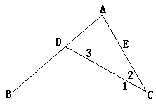
例4、如图，△ABC中，CD平分∠ACB交AB于D，DE∥BC交AC于E点，若AD︰DB＝2︰3，AC＝15，求DE的长。
点拨：题中条件“CD平分∠ACB交AB于D”是至关重要的，联想到“平行线、角平分线、等腰三角形”这三个关键词之间的关系，可得出△DEC是一个等腰三角形，将所求DE长转换为求EC长。
解答：∵CD平分∠ACB交AB于D，DE∥BC交AC于E点，∴DE＝EC，又∵AD︰DB＝2︰3，∴AE︰EC＝2︰3，令AE＝2x，则EC＝3x，由AC＝15可得，解得，∴DE＝EC＝。
例4、在比例尺为1：8000的安庆市城区地图上，集贤南路的长度约为25 cm，它的实际长度约为（ ）。
A．320cm B．320m C．2000cm D．2000m
点拨：注意领会比例尺的含义，此处的尺不是尺子的意思，而是尺度的含义。
解答：∵比例尺为1：8000，长度约为25 cm，即图中1cm表示实际中的8000cm，∴实际长度应为
cm，即2000m，答案选D。
考点考题点拨
1、中考导航
（1）线段的比；
（2）比例线段及比例性质；
（3）黄金分割。
2、经典考题追踪
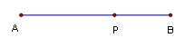
例1、（06遂宁）如果线段上一点P把线段分割为两条线段PA、PB当PA²=PB·AB,即PA≈0.618AB时,则称点P是线段AB的黄金分割点,现已知线段AB=10,点P是线段AB的黄金分割点,如图所示,那么线段PB的长约为（ ）。
A、6.18 B、0.382 C、0.618 D、3.82
点拨：根据黄金分割比约为0.618可知AP约为0.618×10＝6.18，从而可知PB约为10－6.18＝3.12。
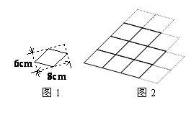
解答：D
例2、（06河南）要拼出和图1 中的菱形相似的较长对角线为88cm的大菱形（如图2）需要图1中的菱形的个数为__________。
点拨：由图1知一个小菱形的一条对角线的长度为8cm，所以小菱形和大菱形的相似比为1︰11，所以共需小菱形11×11＝121个。
解答：121个。
易错点点拨
易错点1、概念理解不清：
易错点导析：相似多边形必须各边对应成比例，且各角相等，而不是只要各角相等或各边对应成比例即可。
例：下列说法正确的是（ ）
A 两个矩形相似 B 两个梯形相似
C 两个正方形相似 D 两个平行四边形相似
错解：A
错解点拨：相似多边形必须各边对应成比例，且各角相等。
正解：C
易错点2、考虑问题不全面：
易错点导析：有很多开放题结果不唯一，可以有很多种种不同的结果，考虑问题应该全面，而不能只考虑其中一种情况。
例：已知线段3，4，6与$x$是成比例线段，则$x=\text{_______}$。
错解：
错解点拨：本题是一道开放题，结果不唯一，可以有、、，所以x应有3种不同的结果，而不仅仅只有一种。
正解：、或。
拓展与创新
1、已知$\frac{a+b−c}{2}=\frac{b+c−a}{4}=\frac{c+a−b}{3}$，则 。
点拨：仿照等比性质的证明方法，令，则可得关于a，b，c的一个以k为字母系数的三元一次方程组，解这个方程组即可得a，b，c（用字母系数k表示），进而可得。
解答：设，则，解得，
∴10∶3∶7。
2、若，则$\frac{y}{x}$为（ ）。
A． B． C． D．
点拨：由利用比例基本性质可得关于x，y的一个关系式，从而可得$\frac{y}{x}$的值。
解答：∵，∴，∴，解得，选A。
3、已知：，则_______，_______。
点拨：本题主要考查比例的等比性质，利用等比性质可直接求解。
解答：∵，∴，且，∴。
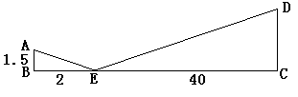
4、雨后初晴，一学生在运动场上玩耍，从他前面2m远一块小积水处，他看到旗杆顶端的倒影，如果旗杆底端到积水处的距离为40m，该生的眼部高度是1.5m，那么旗杆的高度是___________m。
点拨：如图所示，由关线的直线传播性，可得∠AEB＝∠DEC，从而有，即，解之即可得旗杆高度。
解答：30m。
学习方法点拨
- 对于相似图形及相似多边形的理解，可在生活中寻找实例，加强几何直观上的理解，也可利用多媒体信息技术，在电脑上做出相应的图形，帮助形成相似的概念。
2、对于比例性质的学习，应加强利用比例性质解决问题的训练，以形成应用比例性质的能力。
3、在生活中深入理解黄金分割点和黄金分割比的意义，领会黄金分割的美感。
随堂演练
1、下列说法：①所有的等腰三角形都相似；②所有的等边三角形都相似；③所有等腰直角三角形都相似；④所有的直角三角形都相似。其中正确的是 (把你认为正确的说法的序号都填上)。
2、量得两条线段$a$，$b$的长度分别为8㎝，32㎝，则$a$∶$b$= 。
3、如图，点C是AB的中点，点D在BC上，AB=24，BD=5，
（1）AC∶CB＝ ；AC∶AB＝ ；
A
D
C
B
（2）$\frac{\text{BC}}{\text{BD}}=\text{_____}$；$\frac{\text{CD}}{\text{AB}}=\text{_____}$；$\frac{\text{AD}}{\text{CD}}=\text{_____}$。
4、若x是8和4的比例中项，则x的值为（ ）
A． B． C． D．以上答案均不对
5、已知$\frac{x}{y}=\frac{2}{3}$，则$\frac{x+y}{y}=\text{______}$，$\frac{x}{x+y}=\text{______}$，$\frac{x−y}{x+y}=\text{______}$。
6、若$\frac{x−y}{y}=\frac{3}{4}$，则$\frac{x}{y}=\text{______}$；若$5x−4y=0$，则$x$∶$y$= 。
7、已知$\frac{a}{b+c+d}=\frac{b}{a+c+d}=\frac{c}{a+b+d}=\frac{d}{a+b+c}=\text{k }(a+b+c≠0)$，则k等于（ ）
A．1 B． $\frac{1}{2}$ C． $\frac{1}{3}$ D． $\frac{1}{4}$
8、已知A、B两地的实际距离AB＝5千米，画在地图上的距离$A^{'}B^{'}$＝2㎝，则这张地图的比例尺是（ ）。
A、 2∶5 B、 1∶25000 C、 25000∶1 D、 1∶250000
9、 已知点C是线段AB的黄金分割点，且AC＞CB，则下列等式中成立的是（ ）
A．AB²=AC·CB B．CB²=AC·AB C．AC²=CB·AB D．AC²=2BC·AB
10、把长为7cm的线段进行黄金分割，则分成的较短的线段长为（ ）
A． B． C． D．
11、已知$a:b:c=2:4:5,且2c−b+3a=6,则3a+b−2c=$ 。
12、将数48分成三部分，且三数之比为2:4:6，则最小数是（ ）
A．8 B．16 C．24 D．4
13、两个相似三角形的相似比系数为$k=2$，如果它们的周长之差4cm，那么这两个相似三角形的周长分别是 。
14、三线段$a$、$b$、$c$中，$a$的一半的长等于$b$的四分之一长，也等于$c$的六分之一长，那么这三条线段的和与$b$的比等于（ ）
A $1:6$ B $6:1$ C $1:3$ D $3:1$
15、若$x^{2}−\text{xy}−6y^{2}=0$，则$x:y=$
16、如果$a:b:c=3:4:5$，那么$\frac{2a+3b−c}{a−5b+3c}=$
17、已知三个数1，2，，请你再添上一个（只填一个）数，使它们能构成一个比例式，则这个数是________。
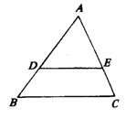
18、已知：如图，在$Δ\text{ABC}$中，$\text{AB}=\text{12}$，$\text{AE}=6$，$\text{EC}=4$，且
（1）求$\text{AD}$的长；（2）求证：$\frac{\text{DB}}{\text{AB}}=\frac{\text{EC}}{\text{AC}}$。
随堂演练答案
1、②、③
2、1∶4
3、（1）1∶1，1∶2；（2）12∶5，7∶24，19∶7
4、C。
5、，，
6、，
7、C
8、D
9、C
10、B
11、0
12、A
13、8cm和4cm
14、C
15、2或－3
16、
17、、或
18、（1）设$\text{AD}=x$，则由$\frac{\text{AD}}{\text{DB}}=\frac{\text{AE}}{\text{EC}}$得$\frac{x}{\text{12}−x}=\frac{6}{4}$，∴$x=\frac{\text{36}}{5}$，即$\text{AD}=\frac{\text{36}}{5}$（2）证明：$∵$$\frac{\text{AD}}{\text{DB}}=\frac{\text{AE}}{\text{EC}}$， ∴$\frac{\text{AD}+\text{DB}}{\text{DB}}=\frac{\text{AE}+\text{EC}}{\text{EC}}$，即$\frac{\text{AB}}{\text{DB}}=\frac{\text{AC}}{\text{EC}}$$∴$$\frac{\text{DB}}{\text{AB}}=\frac{\text{EC}}{\text{AC}}$。
24.2 相似三角形的判定
学习目标要求
1、掌握相似三角形的概念。
2、掌握两个三角形相似的条件。
3、能用两个三角形相似的条件解决问题。
教材内容点拨
知识点1
相似三角形：
1、两个三角形，如果各边对应成比例，各角对应相等，则这两个三角形相似。
2、各边对应成比例，各角对应相等是指三组对应角分别相等，三组对应边分别成比例。
3、△ABC与△A′B′C′相似记作“△ABC∽△A′B′C′”，书写时同三角形全等一样，要注意对应字母放在对应位置，例如，△ABC与△DEF中，A点与E点对应，B点与D点对应，C点与F点对应，则应记作△ABC∽△EDF。
4、相似三角形的定义揭示了相似三角形的本质特性，即如果两个三角形相似，则各边对应成比例，各角对应相等，∴相似三角形的定义即是性质，又是判定。
5、全等三角形是相似比为1的相似三角形。
知识点2
相似三角形判定方法：
相似三角形的判定方法按照全等三角形的判定方法可记为“AA”、“SAS”、“SSS”和“HL”，只是这里对边要求是对应成比例，对角的要求是对应角相等。
1、“AA”：如果一个三角形的两个角分别与另一个三角形的两个角对应相等；那么这两个三角形相似。可简单的说成：两角对应相等的两个三角形相似。
2、“SAS”：如果一个三角形的两条边和另一个三角形的两条边对应成比例,并且夹角相等，那么这两个三角形相似，可简单的说成：两边对应成比例且夹角相等的两个三角形相似。
3、“SSS”：如果一个三角形的三条边为另一个三角形的三条边对应成比例，那么这两个三角形相似，可以简单的说成：三边对应成比例的两个三角形相似。
4、“HL”：如果一个直角三角形的斜边和一条直角边与另一个直角三角形的斜边和一条直角边对应成比例，那么这两个直角三外形相似。
典型例题点拨
例1、已知:如图，ΔABC中,AD＝DB，∠1＝∠2，求证:ΔABC∽ΔEAD。
点拨：题中提供了两个条件，一个是关于边的，一个是关于角的，而关于边的条件可转换为角之间的关系，从而可得两个角之间的关系，联系到要求证的结论，可联想到用“AA”来证。
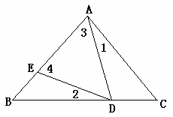
解答：∵AD＝DB，∴∠3＝∠B，又∵∠1＝∠2，∠4＝∠B＋∠2，∠BAC＝
∠３＋∠１，∴∠4＝∠BAC，在△ABC和△EAD中，
∠3＝∠B
∠4＝∠BAC
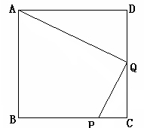
∴ΔABC∽ΔEAD。
例2、已知：如图，在正方形ABCD中，P是BC上的点，且BP＝3PC，Q是CD的中点，ΔADQ与ΔQCP是否相似？为什么？
点拨：根据条件“BP＝3PC ，Q是CD的中点”可知，结合∠C＝∠D＝90°，可用“SAS”求证。
解答：∵BP＝3PC ，Q是CD的中点，∴，又∵四边形ABCD是正方形，∴∠C＝∠D＝90°，在ΔADQ与ΔQCP中，
∠C＝∠D
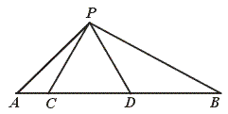
∴ΔADQ∽ΔQCP。
例3、如图，点C、D在线段AB上，△PCD是等边三角形。
（1）当AC、CD、DB满足怎样的关系时，△ACP∽△PDB？
（2）当△ACP∽△PDB时，求∠APB的度数。
解答：（1）∵∠ACP＝∠PDB＝120°，当$\frac{\text{AC}}{\text{PD}}$＝$\frac{\text{PC}}{\text{DB}}$，即$\frac{\text{AC}}{\text{CD}}$＝$\frac{\text{CD}}{\text{DB}}$，也就是CD²＝AC·DB时，△ACP∽△PDB。
（2）∵△ACP∽△PDB。∴∠A＝∠DPB，
∴ ∠APB＝∠APC＋∠CPD＋∠DPB
＝∠APC＋∠A＋∠CPD
＝∠PCD＋∠CPD
＝120°。
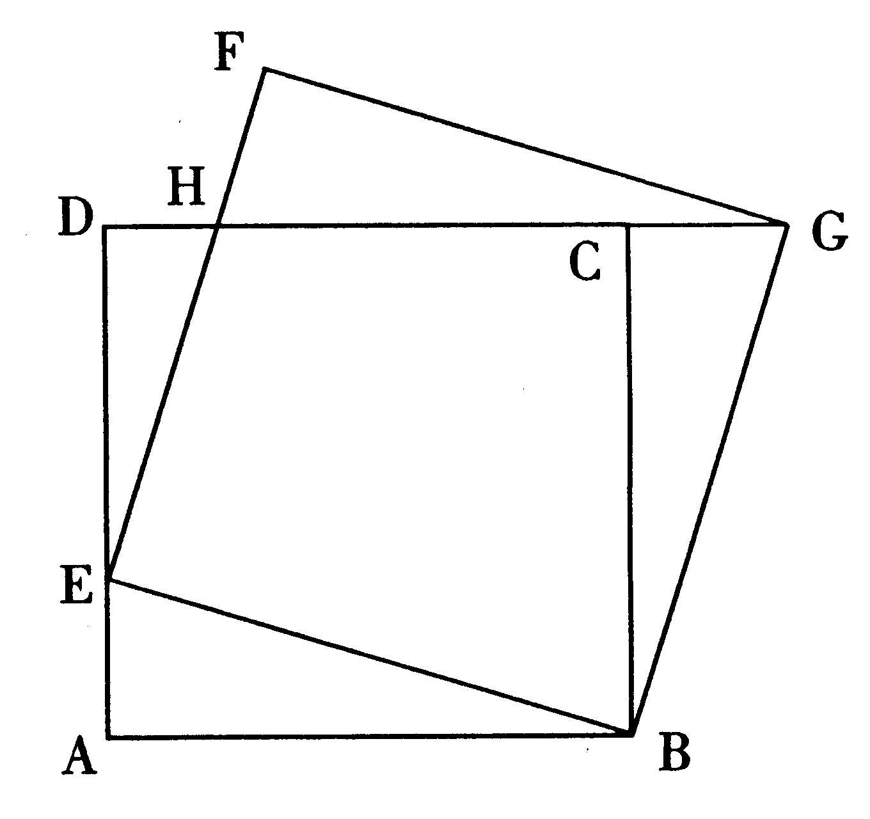
例4、（2006年福建省南平市）如图，正方形ABCD的边长为1，点E是AD边上的动点，从点A沿AD向D运动，以BE为边，在BE的上方作正方形BEFG，连接CG。请探究：
1
2
3
（1）线段AE与CG是否相等？请说明理由：
（2）若设$\text{AE}=x$，$\text{DH}=y$，当$x$取何值时，$y$最大？
（3）连接BH，当点E运动到AD的何位置时，△BEH∽△BAE？
点拨：本题主要考察对全等三角形和相似三角形的理解与应用，根据条件注意到
△ABE∽△DEH，并由此得到，从而得到关于x、y的一个条件式，进而得到y与x的一个函数，这是解决第（2）小题的关键；在第（3）小题中，则要从果溯源，要使△BEH∽△BAE，则必须，由此得到关于x的一个方程，解这个方程即可。
解答：（1）AE＝CG，∵四边形ABCD、EBGF都是正方形，∴∠1＝∠2，且AB＝AC、BE＝BG，∴△ABE≌△CBG，∴AE＝CG（全等三角形的对应边相等）。
（2）在△ABE和△DEH中，∠D＝∠A＝90°，∠1＝∠3＝90°－∠AEB，∴△ABE∽△DEH，∴，即，得，∴当时，。
（3）若△BEH∽△BAE，则，即，解得，∴当E点运动到中点时，△BEH∽△BAE。
考点考题点拨
1、中考导航
中考中对相似三角形的考察往往结合其他内容例如平行线、平行四边形来进行，要熟练掌握相似三角形的四种判定方法，特别是“AA”。
2、经典考题追踪
例1、（06天门）点E是 ABCD的边BC延长线上的一点，AE与CD相交于G，则图中相似三角形共有（ ）。
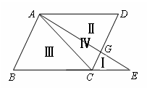
A、2对 B、3对 C、4对 D、5对
点拨：将△BCG、△ADG、△ABC、△ACD分别标为Ⅰ、Ⅱ、Ⅲ、Ⅳ，则有Ⅰ和Ⅱ、Ⅰ和Ⅲ、Ⅰ和Ⅳ、Ⅱ和Ⅲ、Ⅱ和Ⅳ五对相似三角形。
解答：选D。
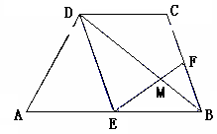
例2、（06苏州）如图，梯形ABCD中，AB∥CD，且AB＝2CD，E、F分别是AB、BC的中点，EF与BD相交于点M。
1
2
3
4
(1)求证：△EDM∽△FBM；
(2)若DB＝9，求BM。
点拨：由条件“AB＝2CD，E是AB的中点”可得BE＝CD，从而可知四边形
DEBC是平行四边形，由此可证（1），在（1）中结论成立的前提下，利用
相似三角形“对应边成比例”的性质，可求BM。
解答：（1）∵AB＝2CD，且E是AB的中点，∴BE＝CD，又∵BE∥CD，
∴四边形DEBC是平行四边形，∴DE∥BC，∴∠1＝∠2，∠3＝∠4，∴△EDM∽△FBM；
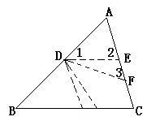
（2）∵△EDM∽△FBM，∴（相似三角形的对应边对应成比例），∵F是CD的中点，∴，∴，令BM＝x，则DM＝2x，∴BD＝3x＝9，∴x＝3，∴BM＝3。
例3、（06年锦州）点D是△ABC中AB边上的一点，过点D作直线(不与直线AB重合)截△ABC，使截得的三角形与△ABC相似，满足这样条件的直线最多有____条。
点拨：要使所截得的三角形与△ABC相似，则所截三角形的三个内角与△ABC的三个角对应相等，如果所截三角形与△ABC以∠A为公共角，则以有一个角已经相等，只要另一个角对应相等即可，由此有∠1＝∠B、∠2＝∠C或∠3＝∠B、∠ADF＝∠C两种情况；如果所截三角形与△ABC以∠B为公共角，则同理也有两种情况，所以经过D点共有4种不同直线可截三角形与△ABC相似。
解答：4。
易错点点拨
易错点1、相似三角形识别不准确。
易错点导析：两个相似三角形中对应角相等，对应边对应成比例，然而不对应的角和不对应的边之间并没有特别的关系，在应用相似三角形的性质时要特别注意边、角的对应，不能随便得出角相等，边成比例。
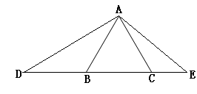
例1、如图，△ABC是等边三角形，AB＝3cm，分别延长BC、CB至E、D，使得CE＝2cm，∠EAC＝∠D，求BD的长。
错解：BD＝2cm。
错解点拨：由题中条件可知△ABD∽△ECA，其中A点与E点对应，D点与A点对应，B点与C点对应，∴，而不是。
解答：∵△ABC是等边三角形，∴∠ABC＝∠ACB，∴∠ABD＝∠ACE，又∵∠EAC＝∠D，∴△ABD∽△ECA，∴，即，解得BD＝4.5cm。
例2、如图，在△ABC中，∠BAC＝90°，D是BC中点，AE⊥AD交CB延长线于点E，则△BAE相似于______。
错解：△DAC。
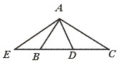
错解点拨：由题中条件可知∠EAB＝∠DAC，容易使人设想△AEB与△ACD相似，但是∠E与∠C不一定相等，∴△AEB与△ACD不一定相似，实际上，由于∠E是△AEB与△CEA的公共角，∴应该有△AEB∽△CEA。
正解：△CEA。
易错点2、考虑问题不全面，思维不谨慎。
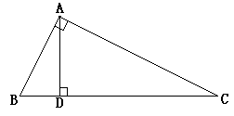
例：如图，Rt△ABC中，AD是斜边BC上的高，则与△ABD相似的三角形有几个？分别是哪几个？
错解：△ADC。
错解点拨：通过图形观察，容易得到△ABD∽△CAD，但是还有△ABD∽△CBA应引起我们的注意。
正解：与△ABD相似的三角形有2个，分别是△CAD和△CBA。
易错点3、考虑问题时思维无序，方法混乱。
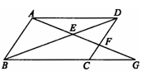
例：如图，平行四边形ABCD中，C是BC延长线上一点，AG与BD交于点E，与DC交于点F，则图中相似三角形（不包括全等）共有（ ）。
A．3对 B．4对 C．5对 D．6对
错解：B
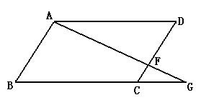
错解点拨：在做这类题时，如果不按照一定的方法，思维很容易混乱，造成少解或重复计数，可以先去掉BD，考虑较简单的情况（如图所示），此时有△CFG∽△DFA、△CFG∽△BAG、△BAG∽△DFA三对，添加了BD后，又增加了△ADE∽△GBE和△ABE∽△FDE两对，所以共有5对。
正解：5。
拓展与创新
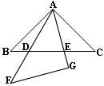1、将两块完全相同的等腰直角三角板摆放成如图所示的样子，假设图中的所有点、线都在同一平面内，回答下列问题：
(1)图中共有 个三角形。
(2)图中有相似(不包括全等)三角形吗？如果有，就把它们一一写出来。
点拨：（1）中三角形的个数可以按照单个三角形和复合三角形两类来分开数；（2）中注意到∠DAE＝45°，∴有△ADE∽△BAE、△ADE∽△DAC两对。
解答：（1）图中有△ABD、△ADE、△AEC、△ABE、△ADC、△ABC、△AFG共7个三角形。
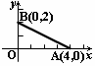
（2）图中共有两对相似三角形，分别是△ADE∽△BAE、△ADE∽△DAC。
2、如图，在直角坐标系中有两点A(4，0)、B(0，2)，如果点C在x轴上(C与A不重合)，当点C的坐标为 或 时，使得由点B、O、C组成的三角形与ΔAOB相似(至少写出两个满足条件的点的坐标)。
点拨：要使△BOC∽△AOB，因为∠O是公共角，根据“SAS”，只要即可，由此可得，解得OC＝1，∴C点的横坐标可为±1。
解答：（1，0）、（-1，0）
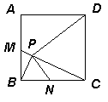3、如图，在正方形ABCD中，M为AB上一点，BP⊥CM于P，N在BC上且BN＝BM，连结PD。
求证：DP⊥NP。
点拨：要证DP⊥NP，只要能证明∠BPN＝∠CPD即可，可考虑证明△BPN∽△CPD，利用Rt△BPM∽Rt△CPB，得比例式，等量代换后得，再完成∠PCD＝∠PBN的证明，即可得证。
证明：∵BP⊥CM于P，∴∠BPM＝∠CPB＝90°，又∵∠CBM＝90°，∴∠PBM＝∠BCP＝90°—∠CBP，∴Rt△BPM∽Rt△CPB，∴，∵BC＝CD，∴，∵∠PCD＝∠PBN＝90°—∠BCP，∴△BPN∽△CPD，∴∠DPC＝∠NBP，∴∠DPN＝∠CPB＝90°，∴DP⊥NP。
学习方法点拨
注意相似三角形的对应顶点及对应边，即两个相似三角形是通过什么样的变换对应在一起的，在学习的初始阶段，可以制作一些模型，帮助形成相应的几何直观。
随堂演练
1、如图，D是$Δ\text{ABC}$的边AB上一点，若$∠1=\text{____}$，则$Δ\text{ADC}$∽$Δ\text{ACB}$，若$∠2=\text{____}$，则$Δ\text{ADC}$∽$Δ\text{ACB}$。

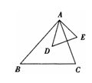
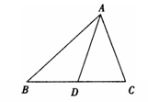
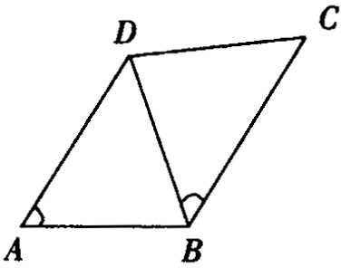
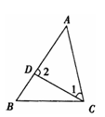

第（1）题 第（2）题 第（3）题 第（4）题
2、如图，$∠\text{BAD}\text{=∠}\text{CAE},\text{AB}=2\text{AD},∠B\text{=∠}D,\text{BC}=3$cm，则$\text{DE}=\text{____}$cm。
3、如图，在$Δ\text{ABC}$中，AC是BC、DC的比例中项，则$Δ\text{ADC}$∽____。
4、如图，在四边形ABCD中，$∠A\text{=∠}\text{CBD},\text{AB}=\text{15}$cm，$\text{AD}=\text{20}$cm，$\text{BD}=\text{18}$cm，$\text{BC}=\text{24}$cm，则CD的长为__________cm。
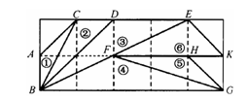
5、如图，在正方形网格上有6个三角形：①$Δ\text{ABC}$，②$Δ\text{BCD}$
，③$Δ\text{BDE}$，④$Δ\text{BFG}$，⑤$Δ\text{FGH}$，⑥$Δ\text{EFK}$，其中②-⑥
中与①相似的是 。
第（5）题
6、在△ABC中，AB＝8，AC＝6，点D在AC上，且AD＝2，若要在AB上找一点E，使△ADE与原三角形相似，那么AE＝ 。
7、如图，BD、CE是$Δ\text{ABC}$的高，图中相似三角形有__________对。
8、如图，AB∥CD∥EF，则图中相似三角形的对数为（ ）
A、 1对 B、 2对 C、 3对 D、 4对
9、如图，D、E分别是AB、AC上两点，CD与BE相交于点O，下列条件中不能使ΔABE和ΔACD相似的是（ ）
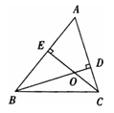
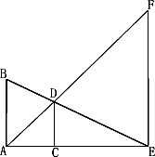
A. ∠B＝∠C B. ∠ADC＝∠AEB C. BE＝CD，AB＝AC D. AD∶AC＝AE∶AB
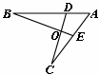

第（7）题 第（8）题 第（9）题
10、如图，D是△ABC的边AB上一点，在条件（1）∠ACD＝∠B，（2）AC²＝AD·AB，（3）AB边上与点C距离相等的点D有两个，（4）∠B＝∠ACB中，一定使△ABC∽△ACD的个数是（ ）
A.1 B.2 C.3 D.4
11、如图，E是平行四边形ABCD边BC延长线上的一点，连接AE交CD于点F，则图中共有相似三角形（ ）。
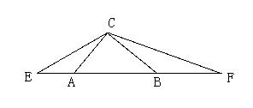
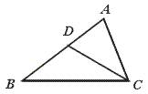
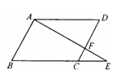
A．1对 B．2对 C．3对 D．4对

第（10）题 第（11）题 第（13）题
12、有一个锐角相等的两个直角三角形的关系是（ ）
A．全等 B．相似 C．既不全等与也不相似 D．无法确定
13、已知：ΔACB为等腰直角三角形，∠ACB=90° 延长BA至E，延长AB至F，∠ECF=135°，求证：ΔEAC∽ΔCBF。
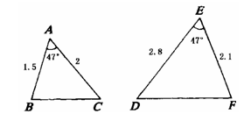
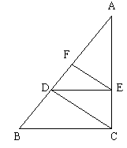
14、如图，在$Δ\text{ABC}$中，$∠A=\text{47}°$，$\text{AB}=1\text{.}5\text{cm}$，$\text{AC}=2\text{cm}$；在$Δ\text{DEF}$中，$∠E=\text{47}°$，$\text{DE}=2\text{.}8\text{cm}$，$\text{EF}=2\text{.}1\text{cm}$，试判断这两个三角形是否相似。
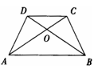

第（14）题 第（15）题 第（16）题
15、如图，在梯形ABCD中，$\text{CD}=3,\text{CO}:\text{OA}=2:3$，求AB的长。
16、已知：如图所示，D在△ABC上，且DE∥BC交AC于E，F在AD上，且${\text{AD}}^{2}=\text{AF}\text{¡¤}\text{AB}$，
求证：△AEF∽△ACD。
17、如图，下列每个图形中，存不存在相似的三角形，如果存在，把它们用字母表示出来，并简要说明识别的根据。
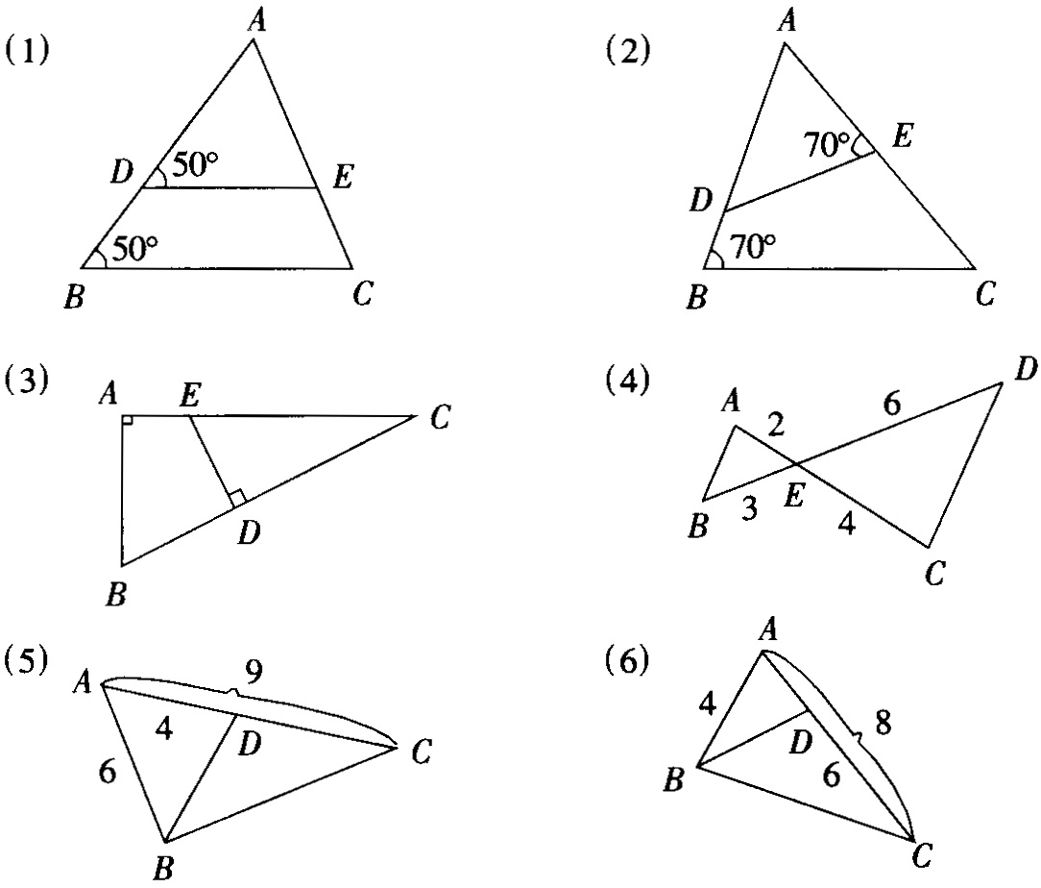

随堂演练答案
1、∠B，∠ACB
2、1.5cm
3、△BAC
4、13.5cm
5、③、④、⑤
6、或
7、6对
8、C。9、C
10、B
11、C
12、B
13、∵△ABC为等腰直角三角形，∴∠CAB＝∠CBA＝45°，∴∠E＋∠ACE＝45°，又∵∠ECF＝45°，∴
∠E＋∠F＝45°，∴∠ACE＝∠F，同理∠BCF＝∠E，∴ΔEAC∽ΔCBF。
14、∵∠A＝∠E＝47°，且，∴，△ABC∽△EFD。
15、在梯形ABCD中，△OAB∽△OCD，∴，∴，解得AB＝4.5。
16、∵DE∥BC，∴△AED∽△ACB，∴，又∵${\text{AD}}^{2}=\text{AF}\text{¡¤}\text{AB}$，∴，∴，∵∠A是公共角，∴△AEF∽△ACD。
17、（1）△ADE∽△ABC，“AA”（2）△AED∽△ABC，“AA”（3）△CDE∽△CAB，“AA”（4）△ABE∽△CDE“SAS”（5）不存在相似三角形。
24.3 相似三角形的性质
学习目标要求
1、掌握相似三角形的性质。
2、能应用相似三角形的性质解决问题。
教材内容点拨
知识点：相似三角形性质
1、相似三角形对应高的比，对应中线的比和对应角平分线的比都等于相似比。
2、相似三角形周长的比等于相似比。
3、相似三角形面积的比等于相似比的平方。
典型例题点拨
例1、两个相似三角形对应中线的比是$2:\sqrt{2}$，大三角形的面积是小三角形面积的________倍。
点拨：根据相似三角形对应中线之比可得相似比，近而得出这两个三角形的面积比。
解答：∵两个相似三角形对应中线的比是$2:\sqrt{2}$，∴这两个相似三角形的相似比为，∴大三角形的面积是小三角形面积的倍。
例2、△ABC中，AB＝12 cm，BC＝18 cm，AC＝24 cm，若△A′B′C′∽△ABC，且△A′B′C′的周长为81 cm，求△A′B′C′各边的长。
点拨：此题根据相似三角形性质2：相似三角形周长的比等于相似比，可知相似比为，由此根据△ABC各边长可求出△A′B′C′的各边长。
解答：∵△ABC中，AB＝12 cm，BC＝18 cm，AC＝24 cm，∴△ABC的周长为54cm，∴△ABC与△A′B′C′的相似比为，∴，∴，，。
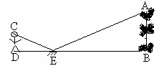
例3、为了测量校园水平地面上一棵不可攀的树的高度，学校数学兴趣小组做了如下的探索：根据《科学》中光的反射定律，利用一面镜子和一根皮尺，设计如下图所示的测量方案：把一面很小的镜子放在离树底（B）8.4米的点E处，然后沿着直线BE后退到点D，这时恰好在镜子里看到树梢顶点A，再用皮尺量得DE＝2.4米，观察者目高CD＝1.6米，则树（AB）的高度约为________米（精确到0.1米）。
点拨：注意到光线的反射定律：入射角等于反射角，可知△CDE∽△ABE。
解答：∵△CDE∽△ABE，∴，∵CD＝1.6，DE＝2.4，BE＝8.4，∴AB＝5.6米。
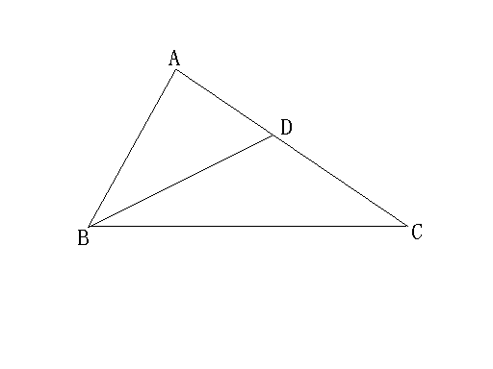
例4、例、已知：如图△ABC中，∠ABC＝2∠C，BD平分∠ABC，，
(1)求证：△ABD∽△ACB；
(2)求△ABD与△ACB的周长的比，△ABD与△ACB的面积的比。
点拨：根据题中提供的两个与角相关的条件，要证明两个三角形相似，可联想到“AA”，证明两个三角形相似后，条件“”的作用在于提供了相似三角形的相似比，由此可求相似三角形的周长比和面积比。
解答：（1）∵BD平分∠ABC，∴∠ABD＝∠CBD＝∠ABC，∵∠ABC＝2∠C，∴∠ABD＝∠C，∵∠A是公共角，∴△ABD∽△ACB。
（2）∵△ABD∽△ACB，且，∴△ABD与△ACB的相似比为，∴△ABD与△ACB的周长的比为，△ABD与△ACB的面积的比为。
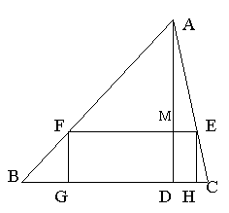例５、如图，△ABC的底边BC＝a，高AD＝h，矩形EFGH内接于△ABC，其中E，F分别在边AC，AB上，G，H都在BC上，且EF＝2FG，求矩形EFGH的周长。
点拨：由题目条件中EF=2FG得要想求出矩形的周长，必须求出EF与高AD=h的关系，由EF∥BC得△AFE∽△ABC，则EF与高h即可联系上。此题还可以进一步求出矩形的面积，若对题目再加一个条件：AB⊥AC，那么还可以证出FG²=BG·CH，通过这些联想，就会对题目的内在联系有更深的理解，也会提高自己的数学解题能力。
解答：设FG＝x，
∵EF＝2FG，∴EF＝2x，
∵EF//BC ，∴△AFE∽△ABC，
又AD⊥BC，设AD交EF于M，则AM⊥EF，
∴
即(AD-DM)/AD＝2x/a
∴(h-x)/h＝2x/a
解之，得x＝
∴矩形EFGH的周长为6x＝。
考点考题点拨
1、中考导航
会应用相似三角形性质解决生活中的实际问题，有利用所学内容解决身边的问题的意识，例如会利用自己的步长和身高求出一棵大树或大厦的高度。
2、经典考题追踪
例1、（06遂宁）已知△ABC的三边长分别为20cm,50cm,60cm,现要利用长度分别为30cm和60cm的细木条各一根,做一个三角形木架与△ABC相似,要求以其中一根为一边,将另一根截成两段(允许有余料)作为另外两边,那么另外两边的长度(单位: cm)分别为（ ）
A、10,25 B、10,36或12,36 C、12,36 D、10,25或12,36
点拨：本题看起来有很多种情况，比较复杂，但可以用整体观点来考察，由于这两个三角形相似，∴它们的周长之比等于相似比，∴△ABC与所作三角形的相似比大于1，即所作三角形应该比△ABC小，∴在选择作边的木料时，只有选长为30cm的细木料，而将长为60cm的细木料分成两段，而且由于△ABC与所作三角形的相似比大于1，△ABC中只有长为50cm或60cm的边与30cm长的边对应，即相似比分别为或2，解得答案有两种。
解答：∵△ABC的三边长分别为20cm,50cm,60cm，∴△ABC的周长为130cm，而两根细木料的长度分别为30cm和60cm，和最大只有90cm，∴所作三角形应比△ABC小，∴只能选长为30cm的木料为所作三角形的一边，且其只能与△ABC中的长为50cm或60cm的边相对应，即△ABC与所作三角形的相似比应为或2，当相似比为时，解得所作三角形的两边分别为12和36cm，当相似比为2时，解得所作三角形的两边分别为10cm和25cm，这两种情况下，所作三角形的两边长之和都小于60cm，∴答案有两种情况，分别为10cm,25 cm或12 cm,36 cm，选D。
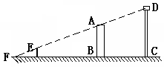
例2、（06广西柳州）如图，一天早上，小张正向着教学楼AB走去，他发现教学楼后面有一水塔DC，可过了一会抬头一看：“怎么看不到水塔了？”心里很是纳闷，经过了解，教学楼、水塔的高分别是20m和30m，它们之间的距离为30m，小张身高为1.6m，小张要想看到水塔，他与教学楼之间的距离至少应有多少米？
G
点拨：光线是沿直线传播的，之所以看不见水塔，是因为小张的眼睛、教学楼顶、水塔顶位于一条直线上，∴△EFG∽△AFB∽△DFC，根据相似三角形的性质可求BG。
解答：由图可知，△EFG∽△AFB∽△DFC，∴，，即，，∴，，∴BC＝FC－FB＝6.25FG＝30，解得FG＝4.8m，FB＝60m，∴小张要想看到水塔，他与教学楼之间的距离至少应有60m。
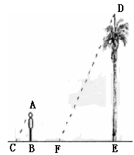
例3、（06海南）如图7，在同一时刻，小明测得他的影长为1米，距他不远处的一棵槟榔树的影长为5米，已知小明的身高为1.5米，则这棵槟榔树的高是 米。
点拨：同一时刻，光线是一组平行线，∴△ABC∽△DEF，∴，由此可求出DE。
解答：∵同一时刻，光线是一组平行线，∴△ABC∽△DEF，∴，
即，解得DE＝7.5米。
易错点点拨
易错点1、审题不严，粗心大意，把握细节的能力不强。
易错点导析：在处理问题时，粗心大意，对一些关键词语没有仔细体会，表现为细节上的失误，而这一旦形成习惯后，将对数学学习形成巨大的障碍。
例1、若把$Δ\text{ABC}$各边分别扩大为原来的5倍，得到$ΔA^{'}B^{'}C^{'}$，下面结论不可能成立的是（ ）
A．$Δ\text{ABC}$∽$ΔA^{'}B^{'}C^{'}$ B．$Δ\text{ABC}$与$ΔA^{'}B^{'}C^{'}$的相似比为$\frac{1}{6}$
C．$Δ\text{ABC}$与$ΔA^{'}B^{'}C^{'}$的各对应角相等 D．$Δ\text{ABC}$与$ΔA^{'}B^{'}C^{'}$的相似比为$\frac{1}{5}$
错解：B
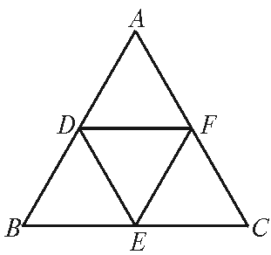
错解点拨：对扩大为和扩大了这两句话理解不清，扩大为原来的5倍意即扩大到原来的5倍，而扩大了5倍则意即扩大到原来的6倍。
正解：B
拓展与创新
1、如图，分别取等边三角形ABC各边的中点D、E、F，得△DEF。若△ABC的边长为a。
（1）△DEF与△ABC相似吗？如果相似，相似比是多少？
（2）分别求出这两个三角形的面积。
点拨：D、E、F分别为等边三角形ABC各边的中点，∴DE、EF、DF都是△ABC的中位线，∴DE、EF、DF分别平行且等于△ABC三边的一半，根据相似三角形性质：三边对应成比例的两个三角形相似，可知△DEF与△ABC相似，且相似比为1︰2，在求出△ABC的面积后，根据相似三角形性质：相似三角形的面积比等于相似比的平方，可求△DEF的面积。
解答：（1）∵D、E、F是等边三角形ABC各边的中点，∴DE、EF、DF都是△ABC的中位线，∴△DEF与△ABC相似，且相似比为1︰2。
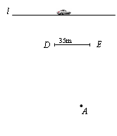
（2）∵△ABC的边长为a，∴△ABC的面积为，△DEF的面积为。
B
C
G
2、如示意图，小华家（点A处）和公路（$l$）之间竖立着一块35m长且平行于公
路的巨型广告牌（DE），广告牌挡住了小华的视线，请在图中画出视点A的盲区，
F
并将盲区内的那段公路记为BC，一辆以60km/h匀速行驶的汽车经过公路BC段的
时间是3s，已知广告牌和公路的距离是40m，求小华家到公路的距离（精确到1
m）。
点拨：所谓视点A的盲区，即在视点A处看不到的公路区域，如图所示，在视点
A处看不到公路区域为BC段，由于光线的直线传播性，BC和DE与光线组成的两
个三角形相似，通过相似三角形性质可求出点A到公路的距离。
解答：由图可知△ABC∽△ADE，∴，又∵一辆以60km/h匀速行驶的汽车经过公路BC段的
时间是3s，∴BC＝50m，DE＝35m，GF＝40m，∴，解得AF＝93m，∴小华家到公路的距离AG＝AF＋FG＝133m。
学习方法点拨
通过制作几何模型，加强对相似三角形性质的理解，特别是相似三角形的第一个性质的理解。
加强对相似三角形性质的应用训练，从而加深对相似三角形性质的认识。
要学会在生活中应用相似三角形的性质，提高利用相似三角形性质解决实际问题的能力。
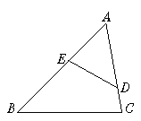
随堂演练
1、如果两个三角形的相似比为1，那么这两个三角形________。
2、如图，已知△ADE∽△ABC，且∠ADE＝∠B，则对应角为_____，对应边为__ 。

3、若△ABC与△A′B′C′相似，一组对应边的长为AB＝3 cm，A′B′＝4 cm，那么△A′B′C′与△ABC的相似比是________。
4、已知△ABC∽△A′B′C′，A和A′，B和B′分别是对应点，若AB=5 cm，A′B′=8 cm，AC=4 cm，B′C′=6 cm，则△A′B′C′与△ABC的相似比为________，A′C′＝________，BC＝________。
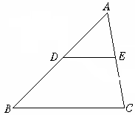
5、如图，已知DE∥BC，△ADE∽△ABC，则$\frac{\text{AD}}{\text{AB}}$＝________＝________。

6、若△ABC的三条边长的比为3∶5∶6，与其相似的另一个△A′B′C′的最小边长为12 cm，那么△A′B′C′的最大边长是________。
7、已知△ABC的三条边长分别为3 cm,4 cm,5 cm,△ABC∽△A′B′C′，那么△A′B′C′的形状是______，又知△A′B′C′的最大边长为20 cm，那么△A′B′C′的面积为________。
8、如果Rt△ABC∽Rt△A′B′C′，∠C＝∠C′＝90°，AB＝3，BC＝2，A′B′＝12，则A′C′＝________。
9、下列命题错误的是（ ）
A.两个全等的三角形一定相似
B.两个直角三角形一定相似
C.两个相似三角形的对应角相等，对应边成比例
D.相似的两个三角形不一定全等
10、把△ABC的各边分别扩大为原来的3倍，得到△A′B′C′，下列结论不能成立的是（ ）
A.△ABC∽△A′B′C′ B.△ABC与△A′B′C′的各对应角相等
C.△ABC与△A′B′C′的相似比为$\frac{1}{4}$ D.△ABC与△A′B′C′的相似比为$\frac{1}{3}$
11、若△ABC∽△A′B′C′，∠A＝55°,∠B＝100°，那么∠C′的度数是（ ）
A.55° B.100° C.25° D.不能确定
12、如果△ABC∽△A′B′C′，BC＝3，B′C′=1.8，则△A′B′C′与△ABC的相似比为( )
A.5∶3 B.3∶2 C.2∶3 D.3∶5
13、若△ABC∽△A′B′C′，AB＝2，BC＝3，A′B′＝1，则B′C′等于( )
A.1.5 B.3 C.2 D.1
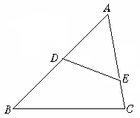
14、如图，△ADE∽△ACB，∠AED＝∠B，那么下列比例式成立的是( )
A.$\frac{\text{AD}}{\text{AC}}=\frac{\text{AE}}{\text{AB}}=\frac{\text{DE}}{\text{BC}}$ B.
C.$\frac{\text{AD}}{\text{AE}}=\frac{\text{AC}}{\text{AB}}=\frac{\text{DE}}{\text{BC}}$ D.$\frac{\text{AD}}{\text{AB}}=\frac{\text{AE}}{\text{EC}}=\frac{\text{DE}}{\text{BC}}$
15、△ABC的三边长分别为$\sqrt{2}$、$\sqrt{\text{10}}$、2，△A′B′C′的两边长分别为1和$\sqrt{5}$，如果△ABC∽△A′B′C′，那么△A′B′C′的第三边的长应等于( )
A.$\frac{\sqrt{2}}{2}$ B.2 C.$\sqrt{2}$ D.2$\sqrt{2}$
16、若△ABC∽△DEF,它们的周长分别为6 cm和8 cm，那么下式中一定成立的是（ ）
A.3AB＝4DE B.4AC＝3DE
C.3∠A＝4∠D D.4（AB+BC+AC）＝3（DE+EF+DF）
17、已知△ABC中，AB＝15 cm，BC＝20 cm，AC＝30 cm，另一个与它相似的△A′B′C′的最长边为40 cm，求△A′B′C′的其余两边的长。
18、已知：△ABC三边的比为1∶2∶3，△A′B′C′∽△ABC，且△A′B′C′的最大边长为15 cm，求△A′B′C′的周长。
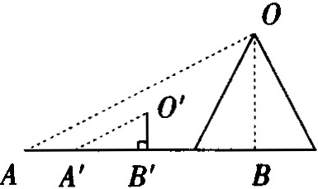
19、古代一位数学家想出了一种测量金字塔高度的方法：如图，为了测量金字塔的高度OB，先竖一根已知长度的木棒$O^{'}B^{'}$，比较棒子的影长$A^{'}B^{'}$与金字塔的影长AB，即可近似地算出金字塔的高度OB。如果，，
，你能求出金字塔的高度吗？
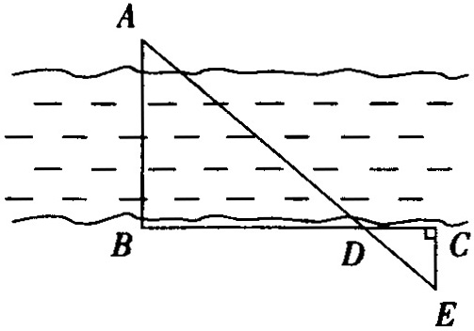
20、如图，为了估算河的宽度，我们可以在河对岸选定一个目标作为点A，再在河的这一边选点B和C，使$\text{AB}⊥\text{BC}$，然后再选点E，使$\text{EC}⊥\text{BC}$，确定BC与AE的交点为D，测得$\text{BD}=\text{120}$米，$\text{DC}=\text{60}$米，$\text{EC}=\text{50}$米，你能求出两岸之间AB的大致距离吗？
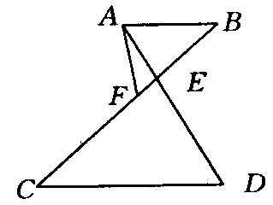
21、如图，已知AB∥CD，AD、BC相交于E，F为EC上一点，且∠EAF=∠C。求证：AF²=FE·FB。

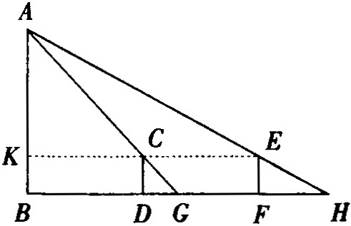
22、如图，为了求出海岛上的山峰AB的高度，在D和F处树立标杆DC和FE，标杆的高都是3丈，相隔1000步（1步等于5尺），并且AB、CD和EF在同一平面内，从标杆DC退后123步的G处，可看到山峰A和标杆顶端C在一直线上，从标杆FE退后127步的H处，可看到山峰A和标杆顶端E在一直线上．求山峰的高度AB及它和标杆CD的水平距离BD各是多少？
随堂演练答案
1、全等
2、对应角：∠ADE与∠B、∠AED与∠C、∠A与∠A，对应边：AE与AC、AD与AB、DE与BC。
3、4∶3
4、8∶5，6.4，3.75
5、
6、24cm
7、直角三角形，96cm²
8、
9、B
10、C
11、C
12、D
13、A
14、A
15、C
16、D
17、∵△ABC中最长边为AC＝30 cm，△A′B′C′的最长边为40 cm，∴△A′B′C′与△ABC 的相似比为4∶3，∴，即，解得A′B′＝20cm，B′C′＝cm。
18、∵△ABC三边的比为1∶2∶3，△A′B′C′∽△ABC，∴△A′B′C′的三边之比为1∶2∶3，又∵△A′B′C′的最大边长为15 cm，∴△A′B′C′的三边分别为5cm、10cm，∴△A′B′C′的周长为30cm。
19、∵△O′A′B′∽△OAB，∴，即，解得OB＝137。
20、∵△ABD∽△ECD，∴，即，解得AB＝100米。
21、证明：∵AB∥CD，∠EAF=∠C，∴∠EAF=∠B，∴△EAF∽△ABF，∴，即AF²＝EF·BF。
22、由图可知△GCD∽△GAB、△HEF∽△HAB，∴，，∵DC＝FE，∴，即，解得$\text{BD}=\text{30750}$步，∴，解得AB＝7530步。
24.4 相似多边形的性质
学习目标要求
1、掌握相似多边形的性质。
2、会利用相似多边形的性质解决问题。
教材内容点拨
知识点1：相似多边形边、角的性质：
根据相似多边形的定义，可知当两个多边形相似时，它们的对应角相等，对应边对应成比例，其比叫做相似多边形的相似比。
知识点2：相似多边形的周长、面积的性质：相似多边形的周长比等于相似比，面积比等于相似比的平方。
由于从多边形的一个顶点出发，可引出（n－3）条对角线，这（n－3）条对角线将多边形分成了（n－2）个三角形，所以相似多边形具有与相似三角形相类似的性质，诸如相似多边形的周长比等于相似比，面积比等于相似比的平方。
典型例题点拨
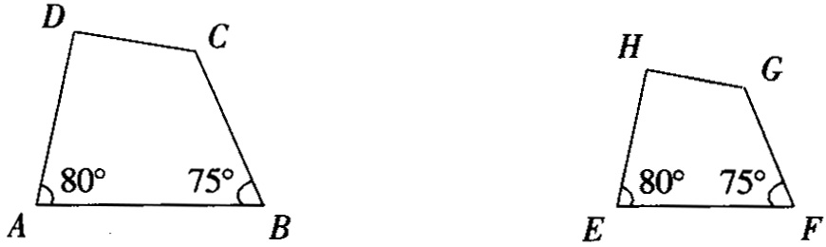
例1、已知图中的两个四边形相似，找出图中的成比例线段，并用比例式表示。

点拨：根据条件：“图中的两个四边形相似”，利用相似多边形的定义求解。
解答：∵四边形ABCD∽四边形EFGH，且∠A＝∠E、∠B＝∠F，∴。
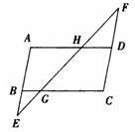
例2、如图，在 ABCD中，延长AB到E，使，延长CD到F，使交BC于G，交AD于H，则的周长与的周长的比为_________。
点拨：在 ABCD中，AB∥CD，所以△CBE与△CFG相似，要求的周长与的周长的比，即是求这两个三角形的相似比。
解答：1：4。
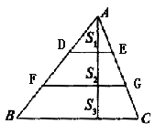
例3、如图，将$Δ\text{ABC}$的高AD三等分，这样把三角形分成三部分，设三部分的面积为$S_{1},S_{2},S_{3}$，则$S_{1}:S_{2}:S_{3}=\text{____}$。
点拨：利用相似三角形的面积比等于相似比的性质，先求出△ADE、△AFG、△ABC这三个三角形面积之间的关系，进而求出$S_{1},S_{2},S_{3}$之间的关系。
解答：∵平行线段DEFGBC将三角形的高三等分，∴，∴。
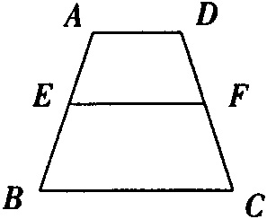
例4、如图，在梯形ABCD中，$\text{AD}\text{//}\text{BC},E$是AB上一点，$\text{EF}\text{//}\text{BC}$，并且EF将梯形ABCD分成的两个梯形AEFD、EBCF相似，若$\text{AD}=4,\text{BC}=9$，求$\text{AE}:\text{EB}$。
点拨：根据相似多边形的定义，对应边成比例，可得AD、EF、BC之间的关系式，解得EF，从而得解。
解答：∵EF将梯形ABCD分成的两个梯形AEFD、EBCF相似，∴，即，解得EF＝6，∴。
考点考题点拨
1、中考导航
中考中相似多边形的考察基本是通过选择题和填空题的形式出现，但近来也出现了不少考察相似多边形的综合题，往往与平行四边形和梯形相结合。所以在平时的学习中，要注意前后知识的融会贯通，提高知识的综合利用能力。以及在新情景下通过自学，结合以前所学知识，现场解决问题的能力。
2、经典考题追踪

1、（2006年浙江台州）善于学习的小敏查资料知道：对应角相等，对应边成比例的两个梯形，叫做相似梯形.他想到“平行于三角形一边的直线和其他两边相交，所构成的三角形与原三角形相似”，提出如下两个问题，你能帮助解决吗？

问题一 平行于梯形底边的直线截两腰所得的小梯形和原梯形是否相似？
（1）从特殊情形入手探究。假设梯形ABCD中， AD∥BC，AB＝6，BC＝8，CD＝4，AD＝2，MN是中位线（如图①），根据相似梯形的定义，请你说明梯形AMND与梯形ABCD是否相似?
（2）一般结论：平行于梯形底边的直线截两腰所得的梯形与原梯形________ (填“相似”或“不相似”或“相似性无法确定”，不要求证明) 。

问题二 平行于梯形底边的直线截两腰所得的两个小梯形是否相似?
（1）从特殊平行线入手探究.梯形的中位线截两腰所得的两个小梯形__________ (填“相似”或“不相似”或“相似性无法确定”，不要求证明)。

（2）从特殊梯形入手探究，同上假设，梯形ABCD中，AD∥BC，AB=6，BC=8，CD=4，AD=2，你能找到与梯形底边平行的直线PQ（点P,Q在梯形的两腰上，如图②）, 使得梯形APQD与梯形PBCQ相似吗? 请根据相似梯形的定义说明理由.
图②
2
8
A
D
C
B
4
6
P
Q
图③
a
b
A
D
C
B
d
c
P
Q
A
C
B
D
M
N
图①

(3)一般结论：对于任意梯形（如图③），一定 (填“存在”或“不存在”)平行于梯形底边的直线PQ，使截得的两个小梯形相似。 若存在，则确定这条平行线位置的条件是＝ (不妨设AD＝a，BC＝b，AB＝c，CD＝d，不要求证明 ) 。
点拨：根据相似梯形的定义，若梯形相似，则对应角相等，对应边成比例，由于梯形的上底和下底平行，且所作线段与上下底平行，∴只要考虑对应边成比例即可。
解答：问题一（1）不相似，（2）不相似。问题二（1）相似性无法确定，（2）能找到与梯形底边平行的直线PQ, 使得梯形APQD与梯形PBCQ相似。(3) 存在，$\frac{\text{AP}}{\text{PB}}=\frac{\sqrt{\text{ab}}−a}{\text{b-}\sqrt{\text{ab}}}$。
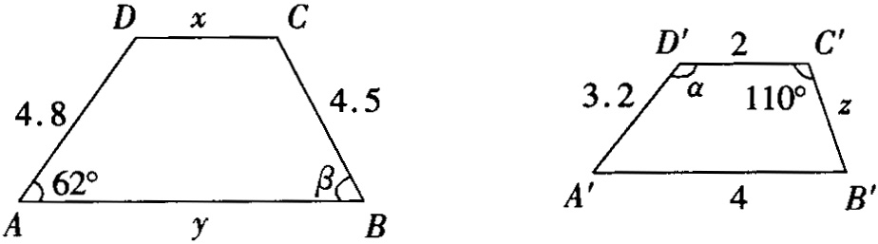
2、（2007，江苏模拟）已知图中的两个梯形相似，求出未知边x、y、z的长度和$∠α、∠β$的度数。
点拨：解题中要充分利用相似多边形的特征和梯形的性质。
解答：由于对应边成比例，所以$\frac{x}{2}=\frac{y}{4}=\frac{4\text{.}5}{z}=\frac{4\text{.}8}{3\text{.}2}=\frac{3}{2}$。所以$x=3,y=6,z=3$。由于对应角相等，∴ $∠α\text{=∠}D=\text{180}°−∠A=\text{118}°$，${∠β\text{=∠ \{}B}^{'}=\text{180}°−∠C^{'}=\text{70}°$。
易错点点拨
易错点1、概念理解不透。
易错点导析：对于基本概念应该理解深刻，否则在应用时就会出现根本性的错误。
例1、两个相似多边形面积之比为1：2，其周长之差为6，则两个多边形的周长分别为（ ）
A．6和12 B．$6\sqrt{2}−6$和$6\sqrt{2}$ C．2和8 D．$6\sqrt{2}+6$和$6\sqrt{2}+\text{12}$
错解：A
错解点拨：相似多边形的面积比是相似比的平方，而周长之比就是相似比，误把面积比看作相似比是这道题的错误之处。
正解：D
例2、已知两个相似多边形的周长比为1：2，它们的面积和为25，则这两个多边形的面积分别是_________和________。
错解：，。
错解点拨：此处的错误在于把相似多边形的周长比和面积比都看作相似比，混同了面积比与相似比的关系。
正解：5、20。
拓展与创新
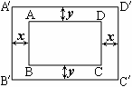
1、在一矩形ABCD的花坛与花坛四周修筑小路，使得相对两条小路的宽均相等，如果花坛AB＝20米，AD＝30米，试问小路的宽x与y的比值为多少时，能使小路四周所围成的矩形A′B′C′D′与矩形ABCD相似？请说明理由。
点拨：根据相似多边形的定义，对应边对应成比例，且对应角相等，由于两个四边形都是矩形，所以只要考虑对应边成比例。
解答：∵矩形A′B′C′D′与矩形ABCD相似，∴，即，解得。
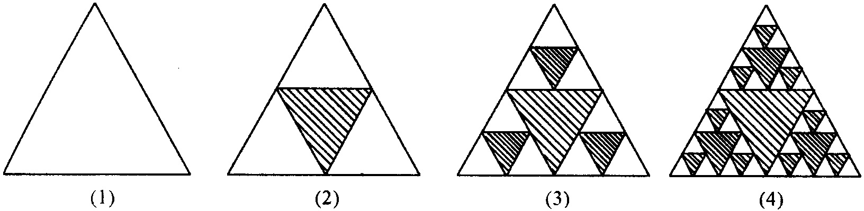
2、图（1）是边长为1的三角形，连接各边的中点，挖去中间的阴影三角形得到图（2），再分别连接剩下的每个三角形各边中点，挖去中间的阴影三角形得到图（3），再用同样的方法得到图（4），图（4）中除去阴影部分的面积是 。

点拨：寻找到这几个图形之间的内在规律，按规律计算，经计算发现，每挖去一个阴影部分，面积就缩小为原来的。
解答：
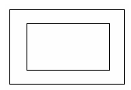
3、学生会举办一个校园摄影艺术展览会，小华和小刚准备将矩形的作品四周镶上一圈等宽的纸边，如图所示，两人在设计时发生了争执：小华要使内外两个矩形相似，感到这样视觉效果较好；小刚试了几次不能办到，表示这是不可能的，小红和小莉了解情况后，小红说这一要求只有当矩形是黄金矩形时才能做到，小莉则坚持只有当矩形是正方形时才能做到。请你动手试一试，说一说你的看法。
点拨：根据相似多边形的定义，得到内外两个矩形的对应边之比，从而发现内外两个矩形的形状。
解答：只有正方形才能做到，设矩形的一边为a，另一边为b，等宽的纸边宽c，按照“内外两个矩形相似”的要求，有，化简得a＝b。
学习方法点拨
对相似多边形的学习，同相似三角形的学习方法类似，可以通过制作一些几何模型，加深对相似多边形的直观上的认识，形成几何直观，有条件的也可在电脑上制作相应的动画。同时，根据相似多边形与相似三角形的关系，要认识到有关相似多边形的问题可以转换为相似三角形的问题。
随堂演练
1、如果多边形ABCDEF∽多边形A′B′C′D′E′F′，且∠A=68°，则∠A′＝（ ）
A．22° B．44° C．68° D．80°
2、已知五边形ABCDE∽五边形A′B′C′D′E′，若∠A＝70°，∠B＝130°，∠C＝120°，∠D＝80°，求∠E′的度数。
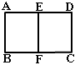3、E、F分别是矩形ABCD的边AD、BC的中点，若矩形ABCD∽矩形EABF，AB＝1，求矩形ABCD的面积。

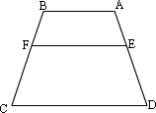
4、如图，在梯形ABCD中，AB∥CD，AB＝15，CD＝30，点E、F分别为AD，BC上一点，且EF∥AB，若梯形AEFB∽梯形EDCF，试求线段EF的长。

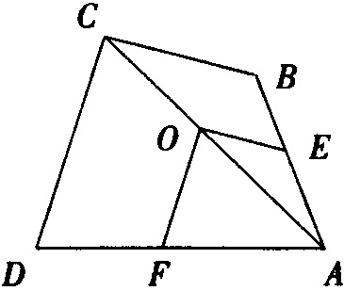
5、如图，设O为四边形ABCD的对角线AC上一点，$\text{OF}\text{//}\text{CD},\text{OE}\text{//}\text{CB}$，求证：四边形$\text{AEOF}$∽四边形$\text{ABCD}$。

6、△ABC∽△A′B′C′，,边上的中线CD＝4cm，△ABC的周长为20cm，△A′B′C′的面积是64 cm²，求：
（1）A′B′边上的中线C′D′的长；
（2）△A′B′C′的周长
（3）△ABC的面积
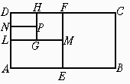
7、如图，将一张长、宽之比为的矩形纸ABCD依次不断对折，可以得到矩形纸BCFE，AEML，GMFH，LGPN。
(1)矩形ABCD、BCFE、AEML、GMFH、LGPN长与宽的比改变了吗？
(2)在这些矩形中，有成比例的线段吗？
(3)你认为这些大小不同的矩形相似吗？
8、在AB=20m，AD=30m的矩形ABCD的花坛四周修筑小路．
（1）如果四周的小路的宽均相等，如图（1），那么小路四周所围成的矩形A′B′C′D′和矩形ABCD相似吗？请说明理由。
（2）如果相对着的两条小路的宽均相等，如图（2），试问小路的宽x与y的比值为多少时，能使小路四周所围成的矩形A′B′C′D′和矩形ABCD相似？请说明理由。
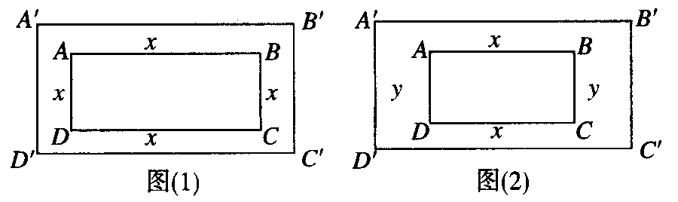

随堂演练答案
1、C
2、∵五边形ABCDE∽五边形A′B′C′D′E′，∴∠E′＝∠E，又∵∠A＝70°，∠B＝130°，∠C＝120°，∠D＝80°，∴∠E＝540°－70°－130°―120°°―80°＝140°，∴∠E′＝140°。
3、∵矩形ABCD∽矩形EABF，∴， ∵E是矩形ABCD的边AD的中点，∴，解得，∴矩形ABCD的面积为。
4、∵梯形AEFB∽梯形EDCF，∴，即，解得。
5、$∵\text{OE}\text{//}\text{BC}$，∴$∠\text{AEO}\text{=∠}B$，$∵\text{OF}\text{//}\text{CD}$，∴$∠\text{AFO}\text{=∠}D$，而$∠\text{EAF}\text{=∠}\text{BAD}$，∴$∠\text{EOF}\text{=∠}\text{BCD}$，同理可证出四边形对应成比例，∴四边形$\text{AEOF}$∽四边形$\text{ABCD}$。
6、（1）C′D′＝8cm；（2）△A′B′C′的周长为80cm；（3）△ABC的面积为16cm²。
7、 (1)矩形ABCD、BCFE、AEML、GMFH、LGPN长与宽的比不改变。
设纸的宽为a，长为a，则BC＝a，BE＝a，AE＝a，ME＝，MF＝，HF＝a，LG＝a，LN＝，∴＝a∶a＝，＝ a∶＝，∶，∶＝，所以这五个矩形的长与宽的比不改变。
(2)在这些矩形中有成比例的线段。
(3)这些大小不同的矩形都相似。
8、∵矩形每个角都为90°，∴判断矩形A′B′C′D′和矩形ABCD是否相似关键在它们的长和宽之比是否相等。①当x≠0时，，∴，故矩形A′B′C′D′和矩形ABCD不相似；②当时，是矩形A′B′C′D′和矩形ABCD相似，所以，解得=。
24.5 位似图形
学习目标要求
1、掌握位似形与位似变换的概念。
2、理解位似与相似之间的关系，并利用相似形的性质解决位似形的问题。
3、会按照要求画出位似形。
4、了解图形在坐标系中的位似变换。
教材内容点拨
知识点1
位似三角形与为似多边形：如果两个三角形不仅是相似三角形，而且每组对应点所在的直线都经过同一个点，那么两个三角形叫做位似三角形，它们的相似比又称为位似比，这个点叫做位似中心。同样，如果两个多边形不仅是相似多边形，而且每组对应点所在的直线都经过同一个点，那么两个多边形叫做位似多边形，它们的相似比又称为位似比，这个点叫做位似中心。利用多边形的位似可以将一个三角形或多边形缩小或放大。
知识点2
位似变换与位似图形：若两个几何图形F与F’相似，而且对应点连线交于同一点O，则称F与F’关于点O位似，O叫做位似中心。
把一个几何图形变换成与之位似的图形,叫做位似变换。
知识点3
位似多边形的画法：1、连接位似中心与多边形各顶点；2、延长各连线，使得延长线与连线之比为位似比；3、按顺序连接所得各点。
典型例题点拨
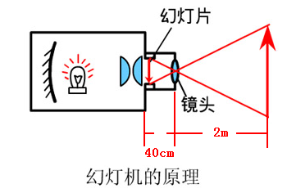
例1、如图所示的是幻灯机的工作情况，幻灯片与屏幕平行，光源到幻灯片的距离是40厘米，幻灯片到屏幕的距离是2米，幻灯片中的图象的高度是10厘米，请你算出屏幕上的图象的高度是多少？
A
B
C
D
点拨：利用位似形的性质可得比例式，从而求得CD的长。
解答：∵幻灯片上图像与屏幕上的投影成位似形，∴，∵，∴，解得。
例2、在如图的方格纸中（每个小方格的边长都是1个单位）有一点O和△ABC，请以点O为位似中心，把△ABC缩小为原来的一半（不改变方向），得到△A′B′C′。
点拨：按照位似图形的画法画出△A′B′C′，注意“不改变方向”。
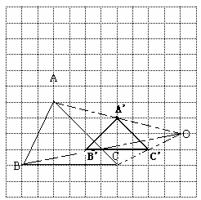
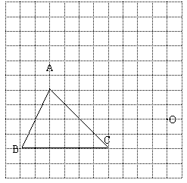
解答：

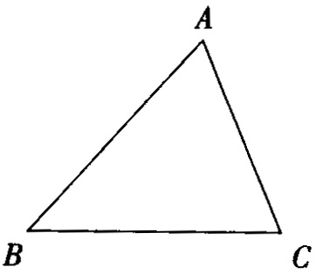
例3、如图，画一个三角形，使它与已知$Δ\text{ABC}$相似，且原三角形与所画三角形的相似比为2：1。
点拨：全面利用所学知识解题，注意方法的多样性，尝试从不同角度考虑。
解答：解答一、如图1（位似图形法）任取一点O；连结OA、OB、OC；取OA、OB、OC的中点$A^{'}、B^{'}、C^{'}$，连结$A^{'}B^{'}、B^{'}C^{'}、C^{'}A^{'}$得$ΔA^{'}B^{'}C^{'}$，$ΔA^{'}B^{'}C^{'}$即为所求。解答二、如图2（平行截取法）取AB中点D，过D作$\text{DE}\text{//}\text{BC}$交AC于E，$Δ\text{ADE}$即为所求。解答三、如图3（反向延长法）延长AC到$A^{'}$，使$CA^{'}=\frac{1}{2}\text{AC}$，延长BC到$B^{'}$，使$CB^{'}=\frac{1}{2}\text{BC}$，$ΔA^{'}B^{'}C$就是所求的三角形。解答四、如图4（平行线法）作线段$B^{'}C^{'}$，使$B^{'}C^{'}\text{//}\text{BC}$，且$B^{'}C^{'}=\frac{1}{2}\text{BC}$，过$B^{'}$作BA的平行线$B^{'}A^{'}$，过$C^{'}$作CA的平行线与$B^{'}A^{'}$交于$A^{'}$，则$ΔA^{'}B^{'}C^{'}$即为所求。解答五、如图5（格点法）作法略。解答六、（度量法）用刻度尺量出BC的长，取其$\frac{1}{2}$为线段$B^{'}C^{'}$画出；量出$∠B、∠C$的大小，在$B^{'}C^{'}$同侧作
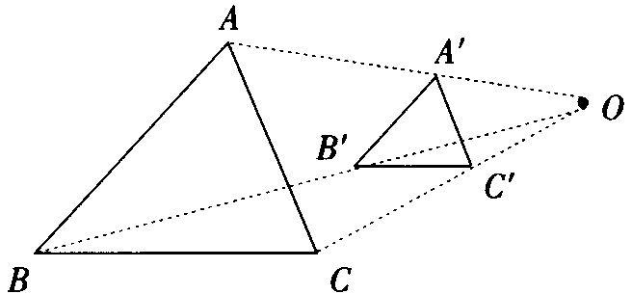
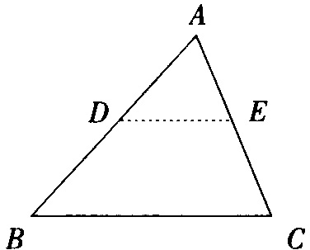
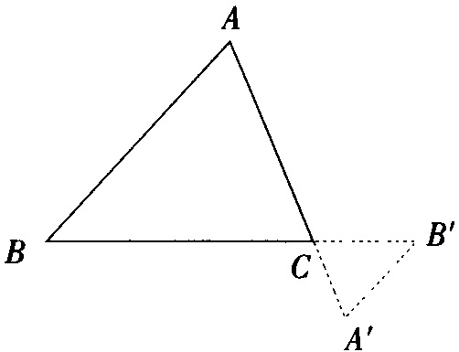
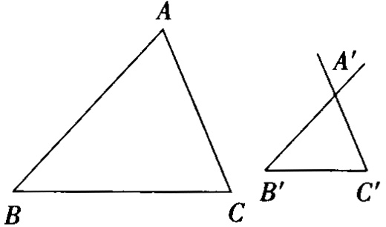
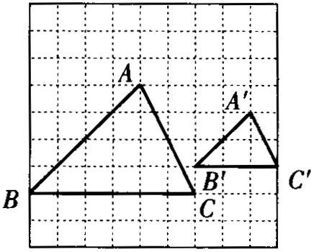
，两角的另一边相交于$A^{'}$，$ΔA^{'}B^{'}C^{'}$即为所求。
例2图1
例2图2
例2图3
例2图4
例2图5

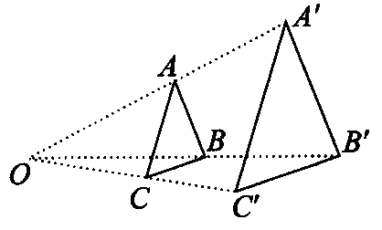
例3、一般的室外放映的电影胶片上每一个图片的规格为：3.5cm×3.5cm，放映的荧屏的规格为2m×2m，若放映机的光源距胶片20cm时，如图所示，问荧屏应拉在离镜头多远的地方，放映的图象刚好布满整个荧屏？
点拨：胶片上的图象和荧屏上的图象是位似的，镜头就相当于位似中心，因此本题可以转化为位似问题解答；位似图形是特殊位置上的相似图形，因此位似图形具有相似图形的所有性质。
解答：m。
考点考题点拨
1、中考导航
位似形是现在新出现的内容，在近几年的中考中考察不是很多，而且考察内容相对比较简单，主要是位似形的概念的考察，而且通常与相似形相结合，要注意这两部分内容之间的联系。
2、经典考题追踪
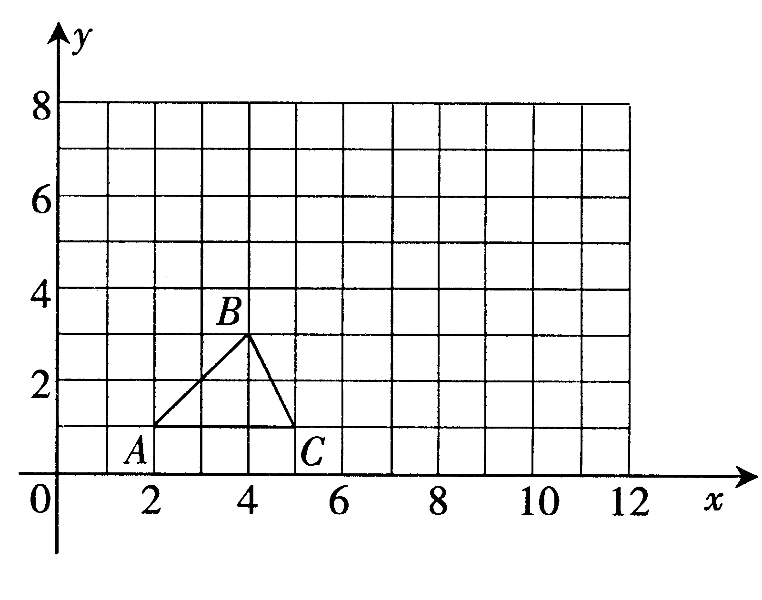
1、（06福建南平）如图，已知△ABC的三个顶点坐标如下表：
（1）将下表补充完整，并在直角坐标系中，画出△$A^{'}B^{'}C^{'}$；
（$x$，$y$） | （$2x$，$2y$）
A （2，1） | $A^{'}$（ 4 ，2 ）
B （4，3） | $B^{'}$（ ， ）
C （5，1） | （ ， ）

（2）观察△ABC与△$A^{'}B^{'}C^{'}$，写出有关这两个三角形关系的一个正确结论。
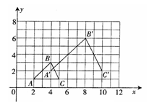
解答：（1）表中数据及图形如下所示：
（$x$，$y$） | （$2x$，$2y$）
B （4，3） | $B^{'}$（ 8 ，6 ）
C （5，1） | （10 ，2 ）

（2）△ABC∽△$A^{'}B^{'}C^{'}$、周长比、相似比、位似比相等。
例2、（06淮安）如图,已知O是坐标原点，B、C两点的坐标分别为(3，-1)、(2,1)。
(1)以0点为位似中心在y轴的左侧将△OBC放大到两倍(即新图与原图的相似比为2)，画出图形；
(2)分别写出B、C两点的对应点B′、C′的坐标；
(3)如果△OBC内部一点M的坐标为(x，y),写出M的对应点M′的坐标。
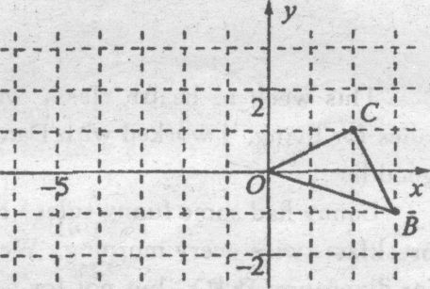
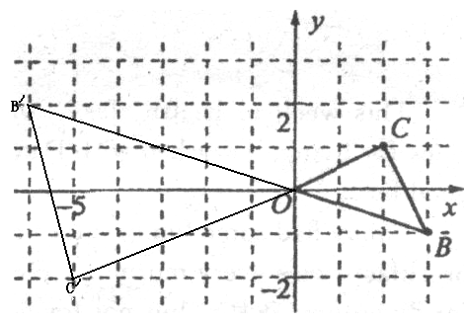
解答：（1）

（2）B′（－6，2）、C′（－4，－2）
（3）M′（－2x，－2y）
易错点点拨
易错点、考虑问题不全面。
易错点导析：在解决问题时要注意问题中要注意位似中心可位于两个位似图形的中间或一边。
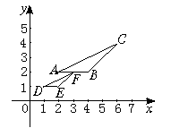
例、三角形的顶点坐标分别是A（2,2）,B（4,2）,C（6,4）,试将△ABC以O点为位似中心缩小,使缩小后的△DEF与△ABC对应边比为1∶2。
错解：将A（2,2），B（4,2），C（6,4）三点的横坐标、纵坐标都缩小为原来的得D（1，1）， E（2，1），F（3，2）后，顺次连结D，E，F，D，即可得到缩小后的△DEF，如图所示。
错解点拨：没有注意到题目中的以O点为位似中心这个要求，混淆了相似形与位似形的概念。
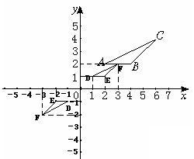
正解：

拓展与创新
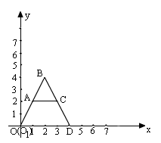
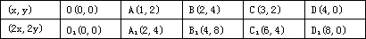
1、如图24-5-7中的“A”字形图形是由O、A、B、C、D用线段顺次连接而成的，现将“A”的点的横坐标、纵坐标都扩大2倍，得到另一个“A”字形图形，按下列的坐标，画出图形。
解答：
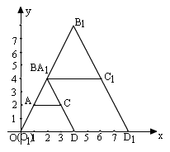

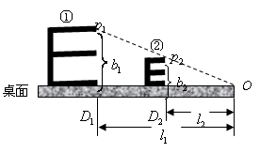
2、如图24-5-6，在水平桌面上的两个“Ｅ”，当点，，在一条直线上时，在点处用①号“Ｅ”测得的视力与用②号“Ｅ”测得的视力相同．
（1）图中，，，满足怎样的关系式？
（2）若cm，cm，①号“E”的测试距离m，要使测得的视力相同，则②号“E”的测试距离应为多少？
解答：（1），△△， ，即。（2）且cm，cm，m， 。（注：可不进行单位换算）m。
3、如图24-5-9（a），AB⊥BD，CD⊥BD，垂足分别为B，D，AD，BC相交于E，过E作EF⊥BD，则可以得到$\frac{1}{\text{AB}}+\frac{1}{\text{CD}}=\frac{1}{\text{EF}}$,若将图24-5-9（a）中的垂直改为斜交，如图24-5-9（b），AB∥CD，AD，BC相交于E，，过E作EF∥AB交BD于F，试问：
（1）$\frac{1}{\text{AB}}+\frac{1}{\text{CD}}=\frac{1}{\text{EF}}$还成立吗？请说明理由
（2）试找出、、间的关系式，并说明理由。
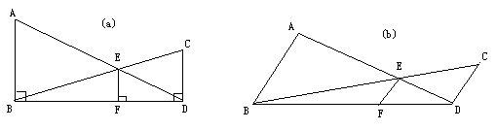

解答：（1）$\frac{1}{\text{AB}}$+$\frac{1}{\text{CD}}$=$\frac{1}{\text{EF}}$还能成立。由EF∥AB∥CD，故△DEF∽△DAB，△BEF∽△BCD，故$\frac{\text{EF}}{\text{AB}}$＝$\frac{\text{DF}}{\text{BD}}$①,$\frac{\text{EF}}{\text{CD}}$＝$\frac{\text{BF}}{\text{BD}}$②, ①＋②得$\frac{\text{EF}}{\text{AB}}$＋$\frac{\text{EF}}{\text{CD}}$＝$\frac{\text{DF}}{\text{BD}}$＋$\frac{\text{BF}}{\text{BD}}$＝1，故$\frac{1}{\text{AB}}$+$\frac{1}{\text{CD}}$＝$\frac{1}{\text{EF}}$；（2）过A,E,C分别作BD垂线，垂足为B′,F′,D′,故S△ABD＝$\frac{1}{2}$BD×AA′，S△BED＝$\frac{1}{2}$BD×EE′，S△BCD＝$\frac{1}{2}$BD×CC′，所以$\frac{SΔ\text{BED}}{SΔ\text{ABD}}$＝$\frac{EE^{'}}{AA^{'}}$,$\frac{SΔ\text{BED}}{SΔ\text{BCD}}$＝$\frac{EE^{'}}{CC^{'}}$，又由前面结论可知，$\frac{EE^{'}}{AA^{'}}$＋$\frac{EE^{'}}{CC^{'}}$＝1，从而$\frac{1}{SΔ\text{ABD}}$＋$\frac{1}{SΔ\text{BCD}}$＝
$\frac{1}{SΔ\text{BED}}$。
学习方法点拨
要加深对位似形和位似变换概念的理解，运用类比推理的方法，研究位似形和位似变换。认识到位似形是一种特殊的相似形，位似变换和以前学过的轴对称变换及中心对称变换类似，有关位似形的内容，要与相似形相结合，位似形问题的解决，往往要转换成相似形的问题。
随堂演练
1、判断正误：如果四边形$\text{ABCD}$与四边形$A^{'}B^{'}C^{'}D^{'}$是位似图形，且位似比为$k$，那么
（1）$\frac{\text{AC}}{A^{'}C^{'}}=\frac{\text{BD}}{B^{'}D^{'}}=k$；（ ）
（2）$Δ\text{ABC}$∽$ΔA^{'}B^{'}C^{'}$；（ ）
（3）$\frac{\text{AB}+\text{BC}+\text{CD}+\text{DA}}{A^{'}B^{'}+B^{'}C^{'}+C^{'}D^{'}+D^{'}A^{'}}=k$；（ ）
（4）$\frac{Δ\text{ACD}\text{的面积}}{ΔA^{'}C^{'}D^{'}\text{的面积}}=\frac{1}{k^{2}}$。（ ）
2、（1）△ABC与△$A^{'}B^{'}C^{'}$是位似图形，则AB与$A^{'}B^{'}$的位置关系是____________。
（2）如果五边形ABCDE与五边形$A^{'}B^{'}C^{'}D^{'}E^{'}$是位似图形，位似比为2∶5，那么五边形ABCDE的周长∶五边形$A^{'}B^{'}C^{'}D^{'}E^{'}$的周长＝_____________。
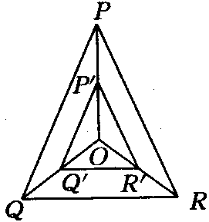
3、如图，点O是等边△PQR的中心，P′、Q′、R′分别是OP、OQ、OR的中点，则△P′O′Q′与△PQR是位似三角形，此时△P′Q′R′与△PQR的位似比、位似中心分别为（ ）
A．2、点P B．、点P C．2、点O D．、点O
4、（2007、宁安模拟）用作位似图形的方法，可以将一个图形放大或缩小，位似中心的位置可选在（ ）
A．原图形的外部 B．原图形的内部
C．原图形的边上 D．任意位置
5、（2007、汕头模拟）下列说法中不正确的是（ ）
A．位似图形一定是相似图形； B．相似图形不一定是位似图形；
C．位似图形上任意一对对应点到位似中心的距离之比等于位似比；
D．位似图形中每组对应点所在的直线必相互平行。
6、如图是小孔成像原理的示意图，你能根据图中所标的尺寸求出在暗盒中所成像的高度吗？说说其中的道理。
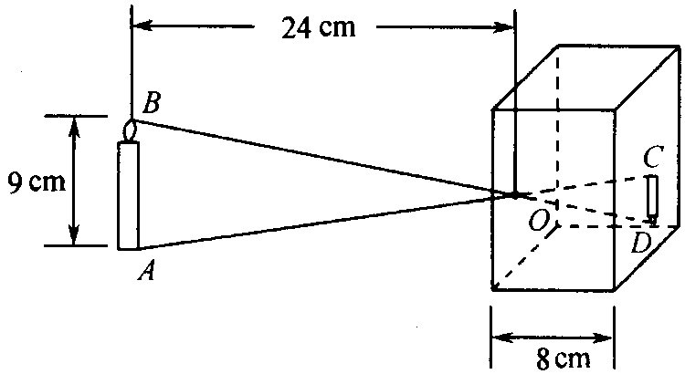

7、要作一个多边形与已知多边形相似，而且周长是原来的3倍，对应边应当怎样取？要使周长缩小到原来的$\frac{1}{5}$呢？要使面积扩大为原来的9倍呢？

8、如图，把四边形ABCD以O为位似中心，沿OA方向放大2倍，（即位似比为2）。
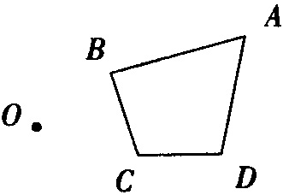

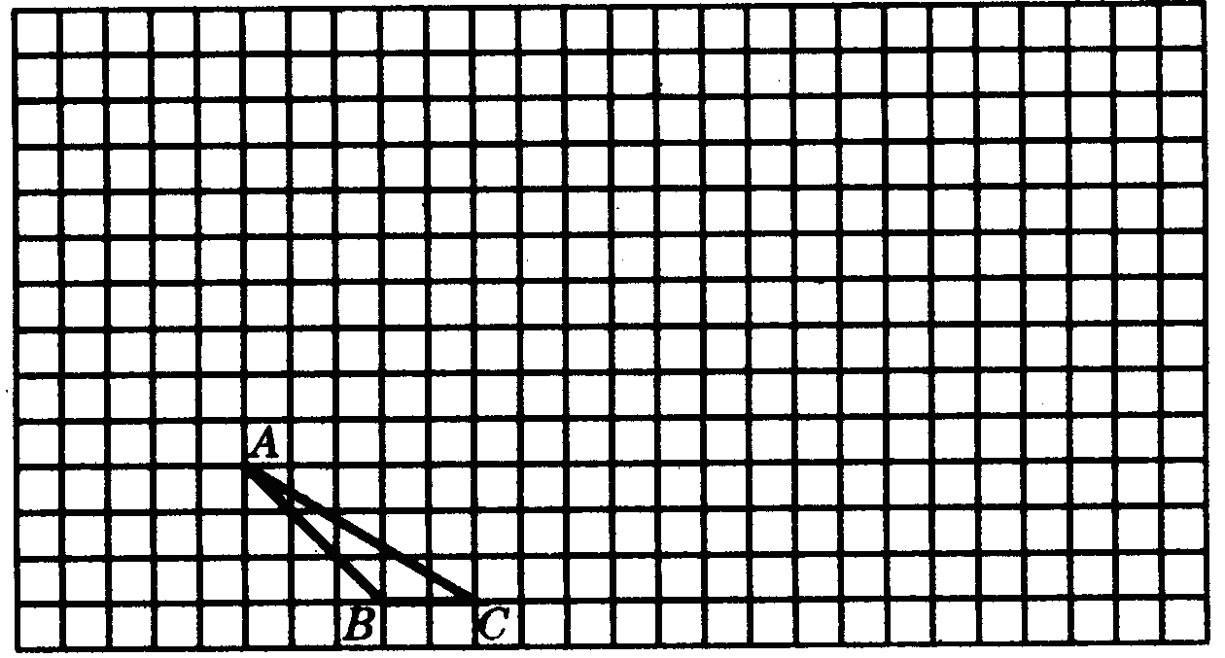
9、(1)请在如图所示的方格纸中，将△ABC向上平移3格，再向右平移6格，得△A₁B₁C₁，再将△A₁B₁C₁绕点B₁按顺时针方向旋转90°，得△A₂B₁C₂，最后将△A₂B₁C₂以点C₂为位似中心放大到2倍，得△A₃B₃C₂；
(2)请在方格纸的适当位置画上坐标轴(一个小正方形的边长为1个单位长度)，在你所建立的直角坐标系中，点C、C₁、C₂的坐标分别为：点C( )、点C₁( )、点C₂( )。
10、在直角坐标系中连接坐标为整数的若干个点组成一个多边形，把多边形各顶点的横坐标和纵坐标都乘以2，得到一个新的多边形；以坐标原点为位似中心将原多边形放大，使放大后的多边形是原多边形对应边的2倍，比较两种方法放大后的两个新多边形,你能得到什么结论？
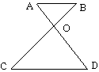
11、如图，$Δ$OAB与$Δ$ODC是位似图形，试问:
（1）AB与CD平行吗？请说明理由。
（2）如果OB＝3,OC＝4,OD＝3.5，试
求$Δ$OAB与$Δ$ODC的位似比及OA的长？

12、在直角坐标系中，△ABC的三个顶点的位置如图所示，现将△ABC平移使得点A移至图中的点A′的位置。
（1）计算：对应点的横坐标的差：$x_{A'}−x_{A}=$ ，$x_{B'}−x_{B}=$ ，$x_{C'}−x_{C}=$ ；
对应点的纵坐标的差：$y_{A'}−y_{A}=$ ，$y_{B'}−y_{B}=$ ，$y_{C'}−y_{C}=$ 。
（2）从（1）的计算中，你发现了什么规律？请你把发现的规律用文字表述出来。
（3）根据上述规律，若将△ABC平移使得点A移至A″（2，－2），那么相应的点B″、C″（其中B″、C″分别是B、C的对应点）的坐标分别是 、 。
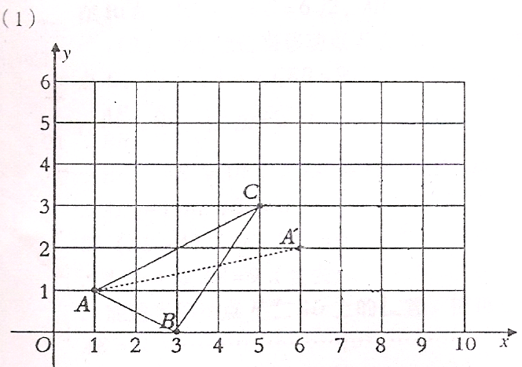

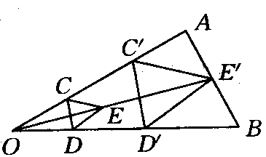
13、如图，用下面的方法可以画△AOB的内接等边三角形，阅读后证明相应问题。
画法：①在△AOB内画等边三角形CDE，使点C在OA上，点D在OB上；
②连结OE并延长，交AB于点E′，过点E′作E′C′∥EC，交OA于C′，作E′D′∥ED，，交OB于点D′；
③连接C′D′，则△C′D′E′是△AOB的内接三角形．
求证：△C′D′E′是等边三角形．
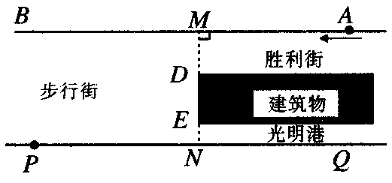
14、（2006，河北省）如图所示，一段街道的两边缘所在直线分别为AB、PQ，并且AB∥PQ，建筑物的一端DE所在的直线MN⊥AB于点M，交PQ于点N，小亮从胜利街的A处，沿着AB方向前进，小明一直站在点P的位置等候小亮．
（1）请你在图中画出小亮恰好能看见小明时的视线，以及此时小亮所在的位置（用点C标出）；
（2）已知：MN=20m，MD=8m，PN=24m．求（1）中的点C到胜利街口的距离CM。
随堂演练答案
1、（1）√ （2）√ （3）√ （4）×，应为$k^{2}$
2、（1）平行；（2）2∶5
3、D
4、D
5、D
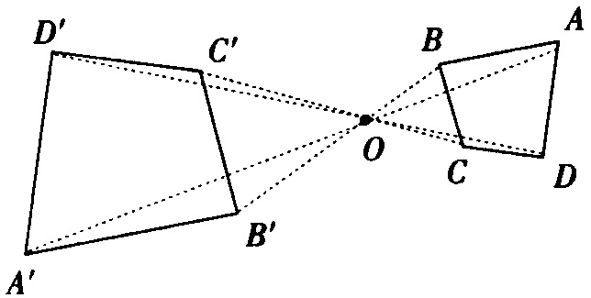
6、3cm。∵$Δ\text{OA}B$∽$ΔOCD$
7、对应边为原来的3倍；对应边为原来的$\frac{1}{5}$；对应边为原来的3倍。
8、作法 （1）连结OA，并延长AO到$A^{'}$，使$OA^{'}=2\text{OA}$，如图。（2）连结OB、OC、OD，并延长BO到$B^{'}$，延长CO到$C^{'}$，延长DO到$D^{'}$，使$OB^{'}=2\text{OB},OC^{'}=2\text{OC},OD^{'}=2\text{OD}$。（3）连结$A^{'}B^{'},B^{'}C^{'},C^{'}D^{'},D^{'}A^{'}$，则四边形$A^{'}B^{'}C^{'}D^{'}$与四边形ABCD关于O点成位似图形，并且位似比为2．
9、（1）如图所示 （2）此题答案不唯一，若建立如下图所示的坐标系，答案为（0，0）；（6，3）；（3，0）。
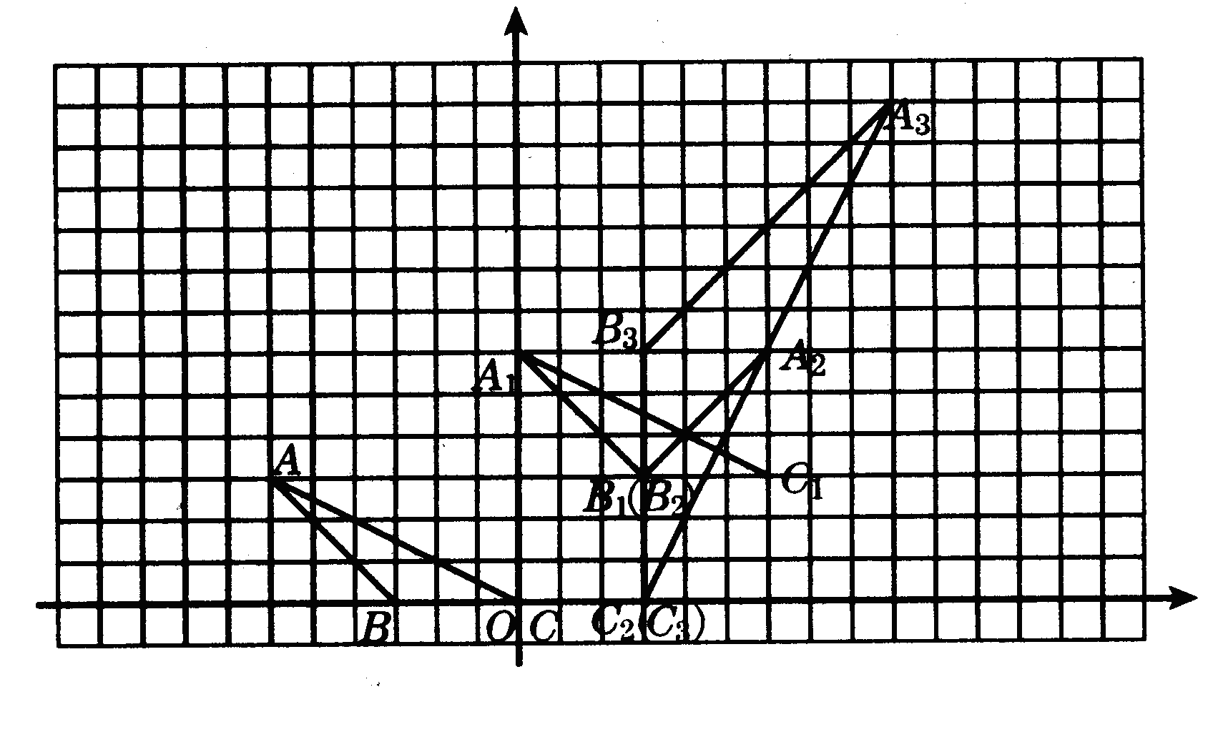

10、解答：1.利用坐标系放大图形是利用位似放大图形的一种特殊作法，此时,原点是位似中心；2.若以原点为位似中心，用位似放大图形，则在同一坐标系中两种放大方法得到的新多边形是重合或关于原点对称
11、（1）AB∥CD；（2）位似比为$\frac{3}{4}$，OA＝$\frac{\text{21}}{8}$
12、（1）5，5，5；1，1，1。（2）对应点的横坐标的差都相等；对应点的纵坐标的差都相等（保持不变）。(符号语言翻译成文字语言)（4，－3），（6，0）。 （应用能力 $x_{A\text{''}}−x_{A}=$1， $y_{A\text{''}}−y_{A}=$－3）。
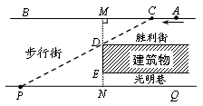
13、∵EC∥E′C′，∴，∠CEO＝∠C′E′O，∵ED∥E′D′，∴，∠DEO＝∠D′E′O， ∴，∠CED＝∠C′E′D′，∵△CDE是等边三角形，∴CE＝ED，∠CED＝60°，∴C′E′＝E′D′，∠C′E′D′＝60°，∴△C′E′D′是等边三角形。
14、解：（1）如图所示，CP为视线，点C为所求位置． （2）∵AB∥PQ，MN⊥AB于M， ∴∠CMD =∠PND =90°．又∵∠CDM =∠PDN，∴ △CDM∽△PDN，∴ ．∵MN =20m，MD =8m，∴ND =12m．∴， ∴CM =16（m）．∴点C到胜利街口的距离CM为16m．点拨：位似形的图形必相似但相似的图形不一定位似，位似对应点与位似中心共线。

本章总结
1、知识结构：
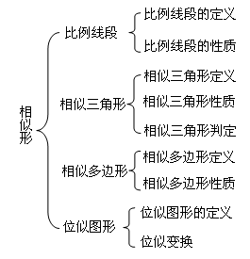

2、解题方法点拨：
1、已知，求∶∶。
点拨：这类比例式的求解题，往往有两种解法，①由已知，可令，从而，
，，∴∶∶＝∶∶＝∶∶＝∶∶＝∶∶。②将化成，∴∶∶＝∶∶＝∶∶＝∶∶。
例、已知，求∶∶。
解答：∵，∴，∴，∴∶∶＝15∶10∶6。
2、等积式或比例式的证明。
点拨：等积式的证明往往利用等式的性质转换为比例式，而比例式的证明则常常利用相似三角形的性质来证明，要证明某个比例式，只要证明了比例式中的线段所在的两个三角形相似，即可达到证明目的。
例1、如图，直线EF交AB、AC于点F、E，交BC延长线于点D，AC⊥BC，已知：AB•CD=DE•AC。
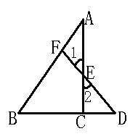
求证：AE•CE＝DE•EF。
分析：把结论的等积式化为比例式：，纵看，构成△AED与△FEC，图中没有现成的三角形，若连结AD与CF构造这两个三角形，这一想法可以放到第二步再考虑；再横看，构成△AEF与△DEC，证相似的条件较明显，故选择证△AEF∽△DEC。
解答：∵AC⊥BC，∴∠ACB＝∠DCE=90°
又AB•CD＝DE•AC
∴△ABC∽△DEC
∴∠A＝∠D，又∠1＝∠2
∴△AEF∽△DEC
∴，即AE•CE＝DE•EF。
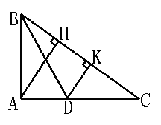
例2、如图，直角三角形ABC（∠A＝90°）中，∠B的平分线与AC相交于点D，过点A、D分别向BC引垂线，垂足分别为H、K。求证：BK＝BH•BC
分析：由结论发现所证等积式中的三条线段在同一直线上，直接证是不可能的，需找相等的线段替换。而条件中的角平分线是一很好的条件，可利用角的轴对称性实现线段的转移，从而构造三角形相似。
解答：∵BD平分∠ABC，易证：BK＝AB，又AH⊥BC ，∴∠AHB＝∠BAC＝90°，又∠ABH为公共角，∴△ABH∽△CBA，∴即BA＝BH•BC，∴BK＝BH•BC。
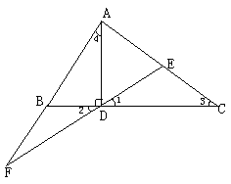
例３、如图，在△ABC中，∠A＝90°，AD⊥BC于D，E为边AC的中点，过点D、E作直线交AB的延长线于点F。求证：AC•DF＝AF•AB。
分析：把等积式改写为比例式：，纵看可得△ACB与△FAD，△ACB为直角三角形，△FAD为钝角三角形，不可能相似。必须找一中间比过渡，条件中有直角三角形斜边上的高，很自然想到母子相似，故引出中间比，从而希望，引出证△BFD与△DFA相似。
解答：∵∠A＝90°，AD⊥BC，∴Rt△ABD∽Rt△CAD，∴，又E为AC中点，AD⊥BC，∴∠2＝∠1＝∠3＝∠4，又∠F为公共角，∴△BFD∽△DFA∴ ∴，∴AC•DF＝AF•AB。
3、高度的测量。
点拨：根据相似形的知识，利用一些有限的工具，就可以测量出我们身边的常见物体，例如大树、高楼、旗杆等的高度。
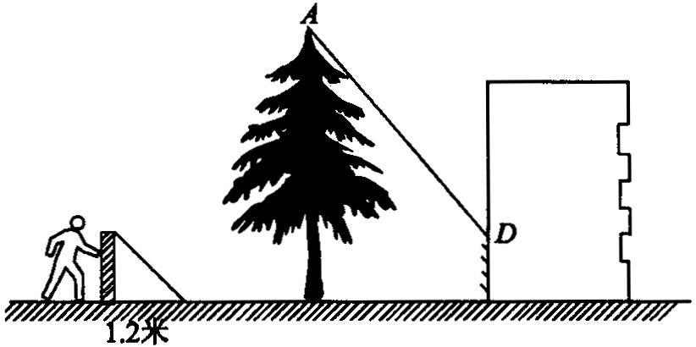
（1）小明同学在学习了相似三角形的知识后，就想利用树影测量树高，但这棵树离楼房太近，影子不全落在地上，有一部分影子落在墙上，如图，在某时刻测留在墙上的影长为1.2m，测得地面影长2.7m，巧的是他拿的竹竿的长也是1.2m，竹竿的影长1.08m，你知道小明是怎样求树高AB的吗？你知道结果是多少吗？
分析：在同一时刻，光线可以看作一组平行线，所以每一个物体和它的影子所组成的三角形都是相似三角形，利用相似三角形的性质，可以求出所求物体的高度。
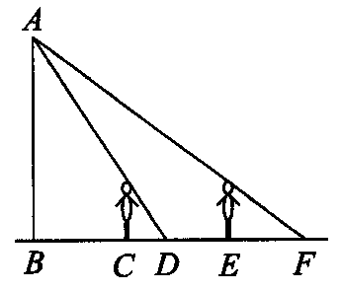
解答：∵竹竿的长是1.2m，竹竿的影长1.08m，所以物体的高度与影长之比为，又∵大树留在墙上的影长为1.2m，测得地面影长2.7m，∴大树落在地面上的影子长应为2.7＋1.2＝3.9m，设大树的高度为x，则有，解得m。
（2）如图，王华晚上由路灯A下的B处走到C处时，测得影子CD的长为1米，继续往前走2米到达E处时，测得影子EF的长为2米，已知王华的身高是1.5米，那么路灯A的高度等于（ ）。
A．4.5米 B．6米 C．7.2米 D．8米
解答：设路灯A的高度为x米，则由图可得：，解得x＝4.5米，选A。

本章测试
一、选择题（每小题3分，共30分）
1.在比例尺为1:5000的地图上,量得甲,乙两地的距离25cm,则甲,乙的实际距离是( )
A.1250km B.125km C. 12.5km D.1.25km
2.已知$\frac{a}{2}=\frac{b}{3}=\frac{c}{4}≠0$,则$\frac{a+b}{c}$的值为 ( )
A.$\frac{4}{5}$ B.$\frac{5}{4}$ C.2 D.$\frac{1}{2}$
3.已知⊿ABC的三边长分别为$\sqrt{2}$,$\sqrt{6}$,2,⊿A′B′C′的两边长分别是1和$\sqrt{3}$,如果⊿ABC与⊿A′B′C′相似,那么⊿A′B′C′的第三边长应该是 ( )
A.$\sqrt{2}$ B.$\frac{\sqrt{2}}{2}$ C.$\frac{\sqrt{6}}{2}$ D.$\frac{\sqrt{3}}{3}$
4.在相同时刻，物高与影长成正比。如果高为1.5米的标杆影长为2.5米，那么影长为30米的旗杆的高为 ( )
A 20米 B 18米 C 16米 D 15米
5.如图1,∠ACB=∠ADC=90°,BC=a,AC=b,AB=c,要使⊿ABC∽⊿CAD,只要CD等于 ( )
A.$\frac{b^{2}}{c}$ B.$\frac{b^{2}}{a}$ C.$\frac{\text{ab}}{c}$ D.$\frac{a^{2}}{c}$
6.一个钢筋三角架三边长分别为20cm,50cm,60cm,现要再做一个与其相似的钢筋三角架,而只有长为30cm和50cm的两根钢筋,要求以其中的一根为一边,从另一根截下两段(允许有余料)作为另两边,则不同的截法有 ( )
A.一种 B.两种 C.三种 D.四种
7、用位似图形的方法，可以将一个图形放大或缩小，位似中心的位置可以选在( )
A 原图形的外部 B 原图形的内部 C 原图形的边上 D 任意位置
8、如图2，□ABCD中，EF∥AB，DE∶EA = 2∶3，EF = 4，则CD的长（ ）
A． B．8 C．10 D．16
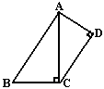
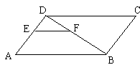
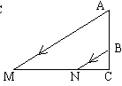
图1

图2

图3

9、如图3，一束平行的光线从教室窗户射入教室的平面示意图，测得光线与地面所成的角$Ð\text{AMC}=\text{30}°$，窗户的高在教室地面上的影长MN=$2\sqrt{3}$米，窗户的下檐到教室地面的距离BC=1米（点M、N、C在同一直线上），则窗户的高AB为 ( )
A．$\sqrt{3}$米 B．$3$米 C．2米 D．1.5米
10、某校计划在一块三角形的空地上修建一个面积最大的正方形水池，使得水池的一边在△ABC的边BC上，△ABC中边BC=60m，高AD=30m，则水池的边长应为( )
A 10m B 20m C 30m D 40m
二．填空题：（每小题3分，共30分）
11、已知$\frac{x}{y}=\frac{3}{4}$,则。
12、（2006年锦州市）点P是△ABC中AB边上的一点，过点P作直线(不与直线AB重合)截△ABC，使截得的三角形与△ABC相似.满足这样条件的直线最多有____条。
13、把一矩形纸片对折,如果对折后的矩形与原矩形相似,则原矩形纸片的长与宽之比为 。
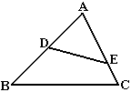
14、如图4,⊿ABC中,D,E分别是AB,AC上的点(DEBC)，当 或
图4

或 时，⊿ADE与⊿ABC相似。

15、在△ABC中，∠B＝25°，AD是BC边上的高，并且${\text{AD}}^{2}=\text{BD}\text{¡¤}\text{DC}$，则∠BCA的度数为____________。
16、如图5，小伟在打网球时，击球点距离球网的水平距离是8米，已知网高是0.8米，要使球恰好能打过网，且落在离网4米的位置，则球拍击球的高度h为 米。
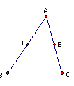
17、如图6，在△ABC中，D、E分别是AB、AC的中点，那么△ADE与四边形DBCE的面积之比是 。
图6

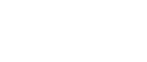
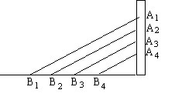
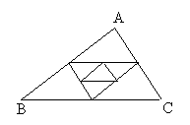
图5

图7

图8

18、大矩形的周长是与它位似的小矩形的2倍,小矩形的面积是5cm²,大矩形的长为5cm,则大矩形的宽为 cm。
19、斜拉桥是利用一组组钢索，把桥面重力传递到耸立在两侧高塔上的桥梁，它不需要建造桥墩，（如图7所示），其中A₁B₁、A₂B₂、A₃B₃、A₄B₄是斜拉桥上互相平行的钢索，若最长的钢索A₁B₁＝80m，最短的钢索A₄B₄＝20m，那么钢索A₂B₂= m，A₃B₃= m。
20、已知△ABC周长为1，连结△ABC三边中点构成第二个三角形，再连结第二个三角形三边中点构成第三个三角形，（如图8所示），以此类推，第2006个三角形的周长为 。
三．解答题(共40分)
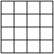
21.(6分)在方格纸中，每个小格的顶点叫做格点，以格点连线为边的三角形叫做格点三角形，请你在如图所示的4×4的方格纸中,画出两个相似但不全等的格点三角形(要求:所画三角形为钝角三角形,标明字母,并说明理由)。

22.、（6分）如图,测量小玻璃管口径的量具ABC，AB的长为10cm，AC被分为60等份.如果小玻璃管口DE正好对着量具上20等份处，且DE∥AB，那么小玻璃管口径DE是多大?
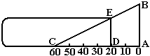

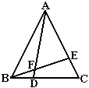
23、（9分）如图, 等边⊿ABC，点D、E分别在BC、AC上,且BD=CE，AD与BE相交于点F，
(1)试说明⊿ABD≌⊿BCE. (2)⊿AEF与⊿ABE相似吗?说说你的理由.
(3)BD²=AD·DF吗?请说明理由。

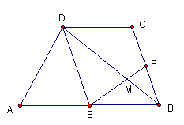
25、（9分）（2006年苏州市）如图，梯形ABCD中．AB∥CD．且AB=2CD，
E,F分别是AB，BC的中点。EF与BD相交于点M。
(1)求证：△EDM∽△FBM；
(2)若DB=9，求BM。
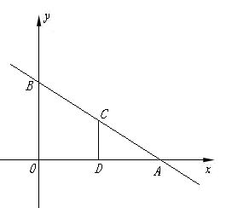
26、（10）（2006年浙江省）如图,平面直角坐标系中,直线AB与$x$轴,$y$轴分别交于A(3,0),B(0,$\sqrt{3}$)两点, ,点C为线段AB上的一动点,过点C作CD⊥$x$轴于点D.
(1)求直线AB的解析式；
(2)若S_{梯形OBCD}＝,求点C的坐标；
(3)在第一象限内是否存在点P,使得以P,O,B为顶点的三角形与△OBA相似.若存在,请求出所有符合条件的点P的坐标;若不存在,请说明理由。
第24章单元综合测试答案
1、D 2、B 3、A 4、B 5、A 6、B 7、D 8、C 9、C 10、B11、－1/4
12、4 13、$\sqrt{2}$ 14、∠B=∠AED，∠C=∠ADE，$\frac{\text{AD}}{\text{AC}}=\frac{\text{AE}}{\text{AB}}$ 15、65° 16、2.4米 17、1：3
18、4 19、60，40 20、1/2²⁰⁰⁵ 21、略 22、20/3 解析：$\frac{\text{DE}}{\text{AB}}=\frac{\text{CD}}{\text{AC}}$
23、解析：(1)根据SAS判定, （2）相似，由(1)易得∠ABE=∠EAF, (3) 根据△ABD∽△BFD，
25、（1）解析：四边形BCDE是平行四边形（2）3，解析：$\frac{\text{DM}}{\text{BM}}=\frac{\text{DE}}{\text{BF}}=2$。
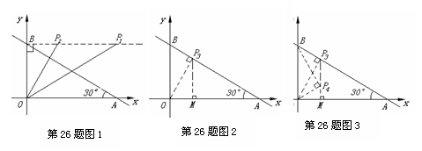
26、（1）直线AB解析式为：y=$−\frac{\sqrt{3}}{3}$x+$\sqrt{3}$。（2）方法一：设点Ｃ坐标为（x，$−\frac{\sqrt{3}}{3}$x+$\sqrt{3}$），那么OD＝x，CD＝$−\frac{\sqrt{3}}{3}$x+$\sqrt{3}$，∴$S_{\text{梯形}\text{OBCD}}$＝$\frac{\left(\text{OB}+\text{CD}\right)×\text{CD}}{2}$＝$−\frac{\sqrt{3}}{6}x^{2}+\sqrt{3}$，由题意：$−\frac{\sqrt{3}}{6}x^{2}+\sqrt{3}$ ＝$\frac{4\sqrt{3}}{3}$，解得$x_{1}=2,x_{2}=4$（舍去），∴ Ｃ（２，$\frac{\sqrt{3}}{3}$），方法二：∵ $S_{Δ\text{AOB}}=\frac{1}{2}\text{OA}×\text{OB}=\frac{3\sqrt{3}}{2}$,$S_{\text{梯形}\text{OBCD}}$＝$\frac{4\sqrt{3}}{3}$，∴$S_{Δ\text{ACD}}=\frac{\sqrt{3}}{6}$，由OA=$\sqrt{3}$OB，得∠BAO＝30°，AD=$\sqrt{3}$CD，∴ $S_{Δ\text{ACD}}$＝$\frac{1}{2}$CD×AD＝$\frac{\sqrt{3}}{2}{\text{CD}}^{2}$＝$\frac{\sqrt{3}}{6}$。可得CD＝$\frac{\sqrt{3}}{3}$，∴ AD=１，OD＝２，∴C（２，$\frac{\sqrt{3}}{3}$）。（３）当∠OBP＝Rt∠时，如图1 ①若△BOP∽△OBA，则∠BOP＝∠BAO=30°，BP=$\sqrt{3}$OB=3，∴$P_{1}$（3，$\frac{\sqrt{3}}{3}$）。②若△BPO∽△OBA，则∠BPO＝∠BAO=30°,OP=$\frac{\sqrt{3}}{3}$OB=1，∴$P_{2}$（1，$\sqrt{3}$）。当∠OPB＝Rt∠时③ 过点P作OP⊥BC于点P(如图2)，此时△PBO∽△OBA，∠BOP＝∠BAO＝30°过点P作PM⊥OA于点M。方法一： 在Rt△PBO中，BP＝$\frac{1}{2}$OB＝$\frac{\sqrt{3}}{2}$，OP＝$\sqrt{3}$BP＝$\frac{3}{2}$，∵ 在Rt△PＭO中，∠OPM＝30°，∴ OM＝$\frac{1}{2}$OP＝$\frac{3}{4}$；PM＝$\sqrt{3}$OM＝$\frac{3\sqrt{3}}{4}$．∴（$\frac{3}{4}$，$\frac{3\sqrt{3}}{4}$）． 方法二：设Ｐ（x ，$−\frac{\sqrt{3}}{3}$x+$\sqrt{3}$），得OM＝x ，PM＝$−\frac{\sqrt{3}}{3}$x+$\sqrt{3}$由∠BOP＝∠BAO,得∠POM＝∠ABO．∵tan∠POM==$\frac{\text{PM}}{\text{OM}}$=$\frac{−\frac{\sqrt{3}}{3}x+\sqrt{3}}{x}$ ，tan∠ABOC=$\frac{\text{OA}}{\text{OB}}$=$\sqrt{3}$．∴$−\frac{\sqrt{3}}{3}$x+$\sqrt{3}$＝$\sqrt{3}$x，解得x＝$\frac{3}{4}$．此时，（$\frac{3}{4}$，$\frac{3\sqrt{3}}{4}$）．④若△POB∽△OBA(如图3)，则∠OBP=∠BAO＝30°，∠POM＝30°， ∴ PM＝$\frac{\sqrt{3}}{3}$OM＝$\frac{\sqrt{3}}{4}$．∴ $P_{4}$（$\frac{3}{4}$，$\frac{\sqrt{3}}{4}$）（由对称性也可得到点$P_{4}$的坐标）当∠OPB＝Rt∠时，点P在ｘ轴上,不符合要求.综合得，符合条件的点有四个，分别是： $P_{1}$（3，$\frac{\sqrt{3}}{3}$），$P_{2}$（1，$\sqrt{3}$），（$\frac{3}{4}$，$\frac{3\sqrt{3}}{4}$），$P_{4}$（$\frac{3}{4}$，$\frac{\sqrt{3}}{4}$）。

